СОДЕРЖАНИЕ
ВВЕДЕНИЕ 8
1. МОДЕЛИРОВАНИЕ БИЗНЕС-ПРОЦЕССОВ ИС 11
2. АРХИТЕКТУРНОЕ ПРОЕКТИРОВАНИЕ ИС 31
3. СОЗДАНИЕ ГРАФИЧЕСКОГО ИНТЕРФЕЙСА С++ 52
4. ОРГАНИЗАЦИЯ ХРАНЕНИЯ ПРОЕКТА 69
ЗАКЛЮЧЕНИЕ 70
СПИСОК ИСПОЛЬЗОВАННЫХ ИСТОЧНИКОВ 72
ПРИЛОЖЕНИЕ А 74
ПРИЛОЖЕНИЕ Б 78
ПРИЛОЖЕНИЕ В 82

ВВЕДЕНИЕ
В современных условиях цифровизации образовательных учреждений возрастает необходимость автоматизации административных и хозяйственных процессов. Одним из объектов, требующих внедрения информационных технологий, является студенческое общежитие. Управление общежитием включает большое количество задач: ведение учёта жильцов, контроль заселения и выселения, обработку заявок на ремонт, контроль оплаты проживания, формирование отчётности и взаимодействие с различными подразделениями университета.
При использовании бумажного документооборота или разрозненных электронных таблиц значительно увеличивается вероятность ошибок, потери данных и задержек в обработке обращений студентов. Отсутствие централизованной системы управления затрудняет контроль загруженности общежития, усложняет анализ обращений и снижает эффективность работы персонала.
Актуальность разработки информационной системы автоматизации процессов работы студенческого общежития обусловлена необходимостью повышения качества обслуживания студентов, сокращения времени обработки заявок и повышения эффективности работы администрации общежития. Внедрение информационной системы позволяет обеспечить централизованное хранение данных, автоматизировать рутинные операции и повысить прозрачность всех процессов.
Объектом исследования является деятельность студенческого общежития образовательного учреждения.
Предметом исследования является процесс автоматизации управления общежитием с использованием современных информационных технологий.
Целью учебной практики является проектирование и разработка информационной системы автоматизации процессов работы студенческого общежития (АПРСО).
Для достижения поставленной цели были определены следующие задачи:
- выполнить анализ предметной области и существующих бизнес-процессов;
- разработать функциональную модель системы с использованием UML и IDEF-диаграмм;
- спроектировать архитектуру информационной системы;
- разработать пользовательский интерфейс приложения;
- реализовать графический интерфейс средствами C++/CLI и Windows Forms;
- выполнить тестирование основных функций системы;
- организовать хранение проекта с использованием системы контроля версий Git и сервиса GitHub.
В ходе выполнения работы были использованы методы системного анализа, объектно-ориентированного проектирования, моделирования бизнес-процессов и разработки программного обеспечения.
Практическая значимость работы заключается в создании прототипа информационной системы, позволяющего автоматизировать ключевые процессы студенческого общежития и повысить эффективность работы сотрудников. Разработанное приложение может быть использовано в качестве основы для дальнейшего развития полноценной информационной системы образовательного учреждения.
Структура отчёта включает введение, четыре раздела, заключение, список использованных источников и приложения. В первой главе выполнено моделирование бизнес-процессов и построение UML-диаграмм. Во второй главе представлено архитектурное проектирование системы и описание пользовательских сценариев. В третьей главе рассмотрена реализация графического интерфейса на языке C++. В четвёртой главе описана организация хранения проекта с использованием GitHub.

1. МОДЕЛИРОВАНИЕ БИЗНЕС-ПРОЦЕССОВ ИС
Студенческое общежитие - это объект инфраструктуры учебного заведения, предназначенный для временного проживания студентов. Управление общежитием включает множество процессов: заселение и выселение жильцов, учёт комнат, контроль оплаты, обработка заявок на ремонт, регистрация нарушений, выдача пропусков, формирование отчётности.
Цель автоматизации:
- Централизованный учёт жильцов и комнат;
- Автоматический контроль оплаты и задолженностей;
- Обработка заявок на ремонт и жалоб;
- Управление пропускным режимом;
- Формирование отчётности для администрации.
Участники процессов:
- Студент - подаёт заявку на заселение, оплачивает проживание, подаёт заявки на ремонт, получает пропуск.
- Комендант - принимает заявки на заселение/выселение, распределяет комнаты, контролирует порядок.
- Бухгалтер - ведёт учёт оплаты, формирует квитанции, отслеживает задолженности.
- Администратор ИС - управляет пользователями, настраивает систему, формирует отчёты.
- Технический персонал - принимает и выполняет заявки на ремонт.
Для работы с заявкой выделяют следующие этапы:
- Авторизация. Студент или сотрудник входит в систему. Без этого заявка не создаётся и доступ к данным не предоставляется.
- Регистрация обращения. Система присваивает заявке уникальный номер, фиксирует дату и время подачи. Это исключает потерю обращения.
- Определение категории. Система или комендант определяет тип заявки: ремонт оборудования, вопрос по оплате, проблема с соседями, запрос справки и т.д.
- Определение приоритета. Система назначает важность заявки исходя из категории. Например, «нет горячей воды» получает высокий приоритет, «замена лампочки» - низкий.
- Диагностика. Комендант или ответственный сотрудник изучает суть обращения, проверяет, есть ли типовое решение. На этом этапе решается, можно ли обработать заявку самостоятельно или требуется привлечение технического персонала.
- Назначение исполнителя. Если заявка требует технических работ - она передаётся конкретному сотруднику технической службы. Если это административный вопрос - остаётся у коменданта.
- Решение. Исполнитель выполняет работы или даёт ответ на обращение. Результат фиксируется в системе с указанием даты выполнения.
- Закрытие. Студент или комендант подтверждает, что вопрос решён. Заявка закрывается. Система фиксирует итоговые сроки.
- Отчётность. Администратор или руководство просматривает статистику: сколько заявок закрыто вовремя, какие категории встречаются чаще всего, какова загрузка персонала.
Решения разделяют на несколько видов:
- Типовое решение - стандартный ответ или регламентированная процедура, которую комендант выполняет самостоятельно. Например, выдача справки о проживании или смена замка.
- Техническое решение - требует вмешательства технического персонала. Например, ремонт сантехники, замена электропроводки, устранение неисправности в комнате.
- Административное решение - требует согласования с руководством общежития или деканатом. Например, переселение студента, продление договора проживания, применение дисциплинарных мер.
- Эскалация - передача вопроса на более высокий уровень управления. Срабатывает, если комендант не может решить проблему самостоятельно или истекает нормативный срок обработки.
После внедрения системы ни одна заявка не останется без внимания - каждому обращению присваивается статус, и оно отслеживается до закрытия. Комендант перестаёт тратить время на ручной поиск: вся информация о жильцах, комнатах и договорах доступна мгновенно. Руководство получает возможность анализировать узкие места: частые заявки одной категории сигнализируют о необходимости планового ремонта, а большое число просроченных обращений указывает на перегруженность персонала.
Система накапливает статистику по оплатам, заселённости и обращениям, что позволяет действовать на опережение - например, заменить изношенную сантехнику ещё до того, как студенты начнут массово жаловаться.
Ключевая ценность автоматизации - прозрачность и контроль на всех уровнях. Сотрудники работают эффективнее, руководство принимает обоснованные решения, а студенты получают своевременную помощь. Без такой системы обеспечить стабильное качество обслуживания в условиях большого потока жильцов практически невозможно.
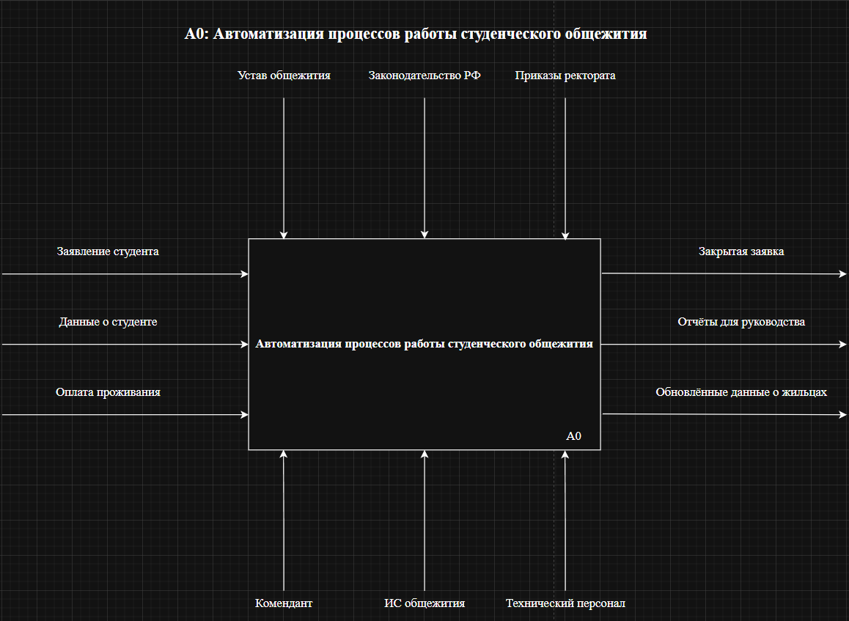
Рисунок 1 - Контекстная диаграмма А0 «Автоматизация процессов работы студенческого общежития»
На диаграмме представлена система как единое целое. Содержащая один функциональный блок с названием «Автоматизация процессов работы студенческого общежития»
Диаграмма имеет:
- Входы системы.
- Заявление студента - обращение на заселение, ремонт или получение справки;
- Данные о студенте - ФИО, группа, факультет, документы;
- Оплата проживания - финансовые поступления за проживание.
- Управляющие воздействия.
- Устав общежития - внутренний регламент, определяющий правила проживания и порядок работы персонала;
- Законодательство РФ - нормы жилищного права, санитарные требования и правила защиты персональных данных;
- Приказы ректората - распоряжения об условиях заселения, выселения и эксплуатации общежития;
- Механизмы.
- Комендант - сотрудник, управляющий общежитием;
- ИС общежития - программа для ведения учёта;
- Технический персонал - исполнители ремонтных работ.
- Выходы системы:
- Закрытая заявка - обработанное обращение с подтверждением;
- Отчёты для руководства - данные о заселённости, оплатах, заявках;
- Обновлённые данные о жильцах - актуальная информация о студентах.
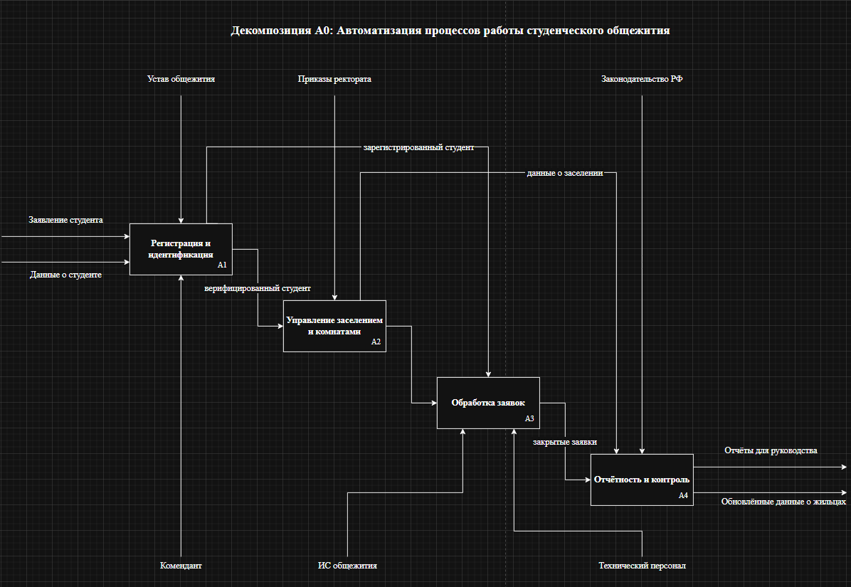
Рисунок 2 - Диаграмма декомпозиции А0
На диаграмме декомпозиции весь процесс разбит на четыре основных блока. Каждый блок отдельная подсистема. Они связаны между собой потоками данных.
A1. Регистрация и идентификация - проверка данных студента, создание личного дела, выдача пропуска.
A2. Управление заселением и комнатами - распределение комнат, оформление договоров, учёт состояния помещений.
A3. Обработка заявок - приём, назначение исполнителя, выполнение и закрытие обращений.
A4. Отчётность и контроль - формирование отчётов, контроль оплат, анализ загрузки персонала.
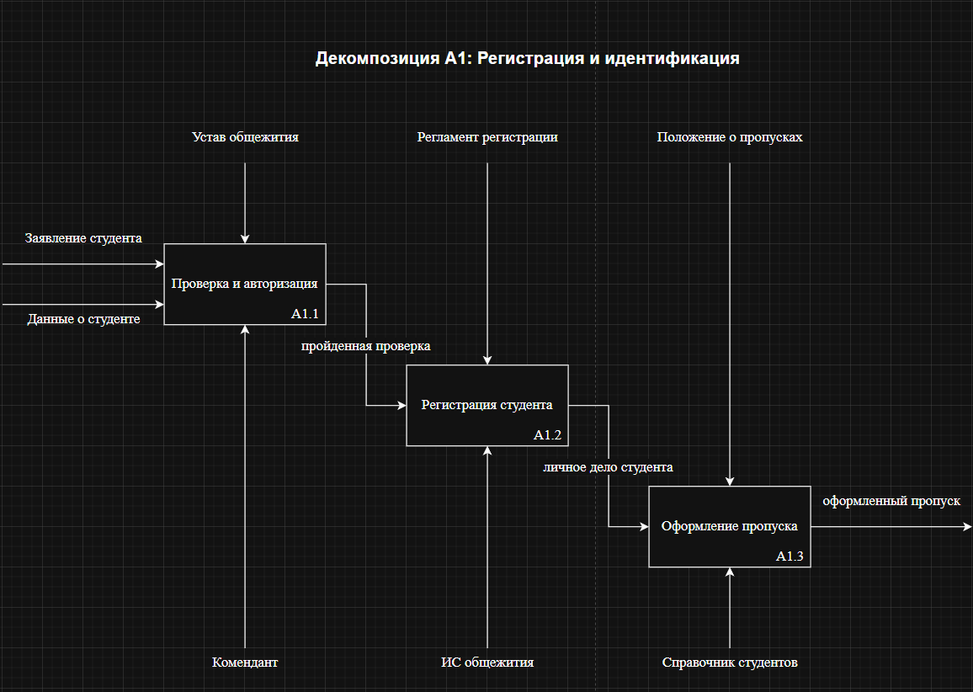
Рисунок 3 – Диаграмма декомпозиции А1 «Регистрация и идентификация»
Блок A1 разбит на три последовательных подпроцесса:
A1.1 Проверка и авторизация - система проверяет учётные данные пользователя (студента или сотрудника), подтверждает право на доступ.
A1.2 Регистрация студента - комендант создаёт личное дело студента: вносит ФИО, данные документов, факультет, группу, контакты.
A1.3 Оформление пропуска - система формирует электронный пропуск, привязывает его к личному делу, выдаёт студенту.
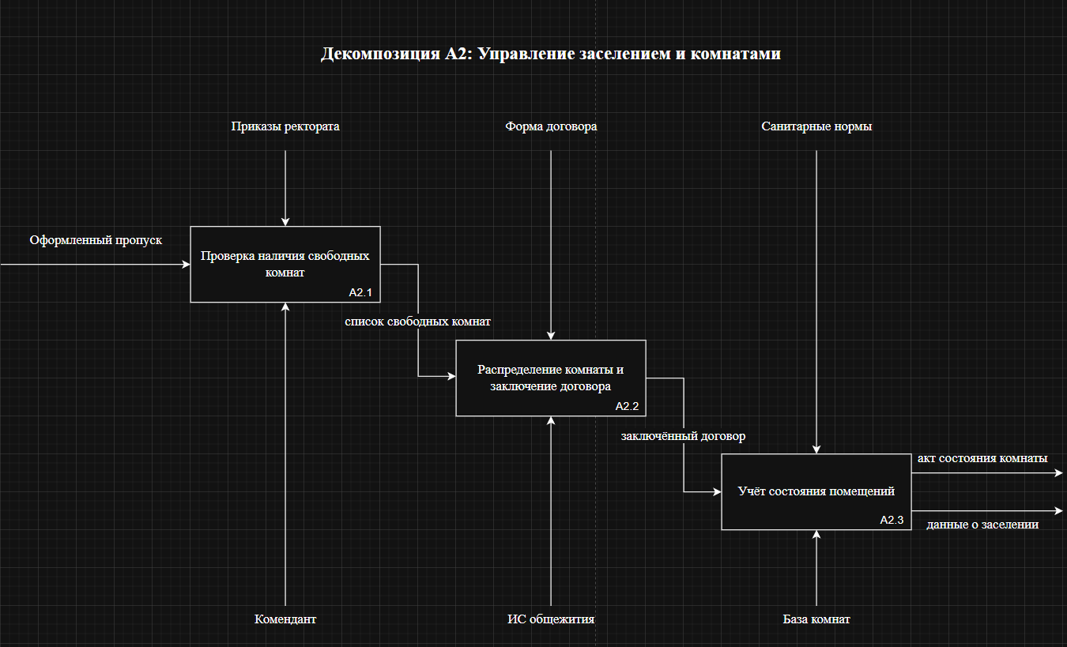
Рисунок 4 - Диаграмма декомпозиции А2 «Управление заселением и комнатами»
A2.1 Проверка наличия свободных комнат - система проверяет базу комнат, отображает свободные места с учётом параметров (этаж, тип комнаты, половой признак).
A2.2 Распределение комнаты и заключение договора - комендант назначает студента в конкретную комнату, система формирует договор проживания.
A2.3 Учёт состояния помещений - после заселения фиксируется акт приёмки комнаты; при выселении - акт сдачи. Повреждения и неисправности вносятся в систему.
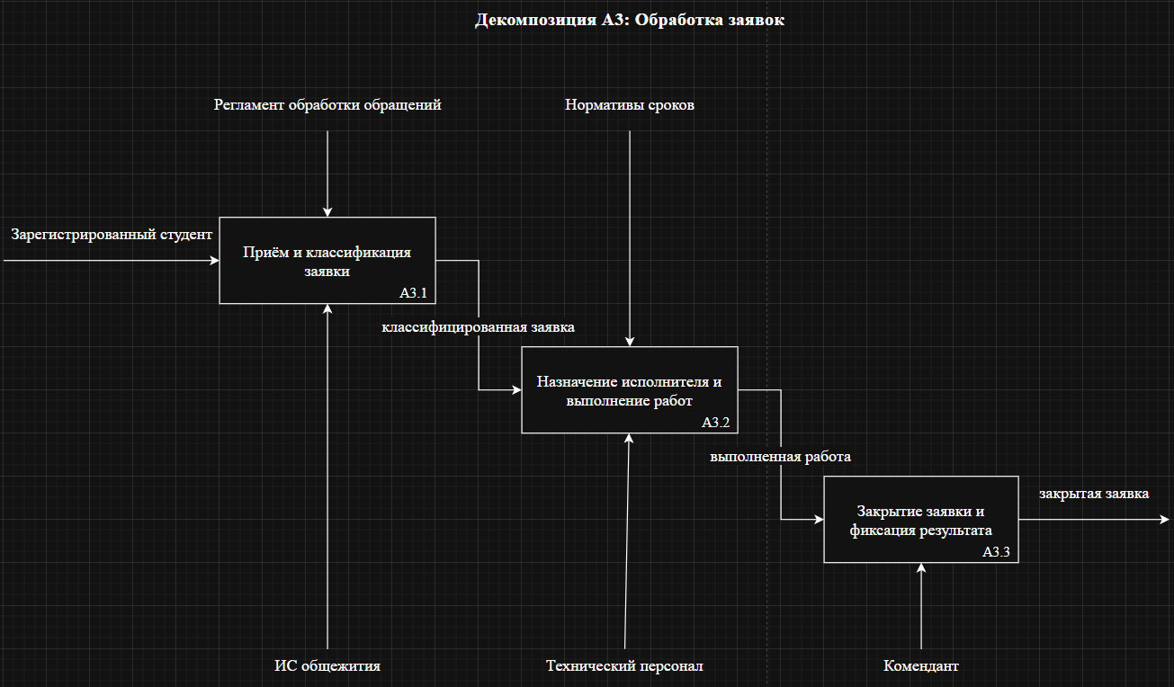
Рисунок 5 - Диаграмма декомпозиции А3 «Обработка заявок»
A3.1 Приём и классификация заявки - студент или комендант регистрирует обращение. Система присваивает номер, определяет категорию и приоритет.
A3.2 Назначение исполнителя и выполнение работ - если заявка техническая - назначается технический сотрудник. Если административная - комендант обрабатывает самостоятельно.
A3.3 Закрытие заявки и фиксация результата - исполнитель отмечает выполнение, студент подтверждает решение, заявка закрывается с фиксацией даты.
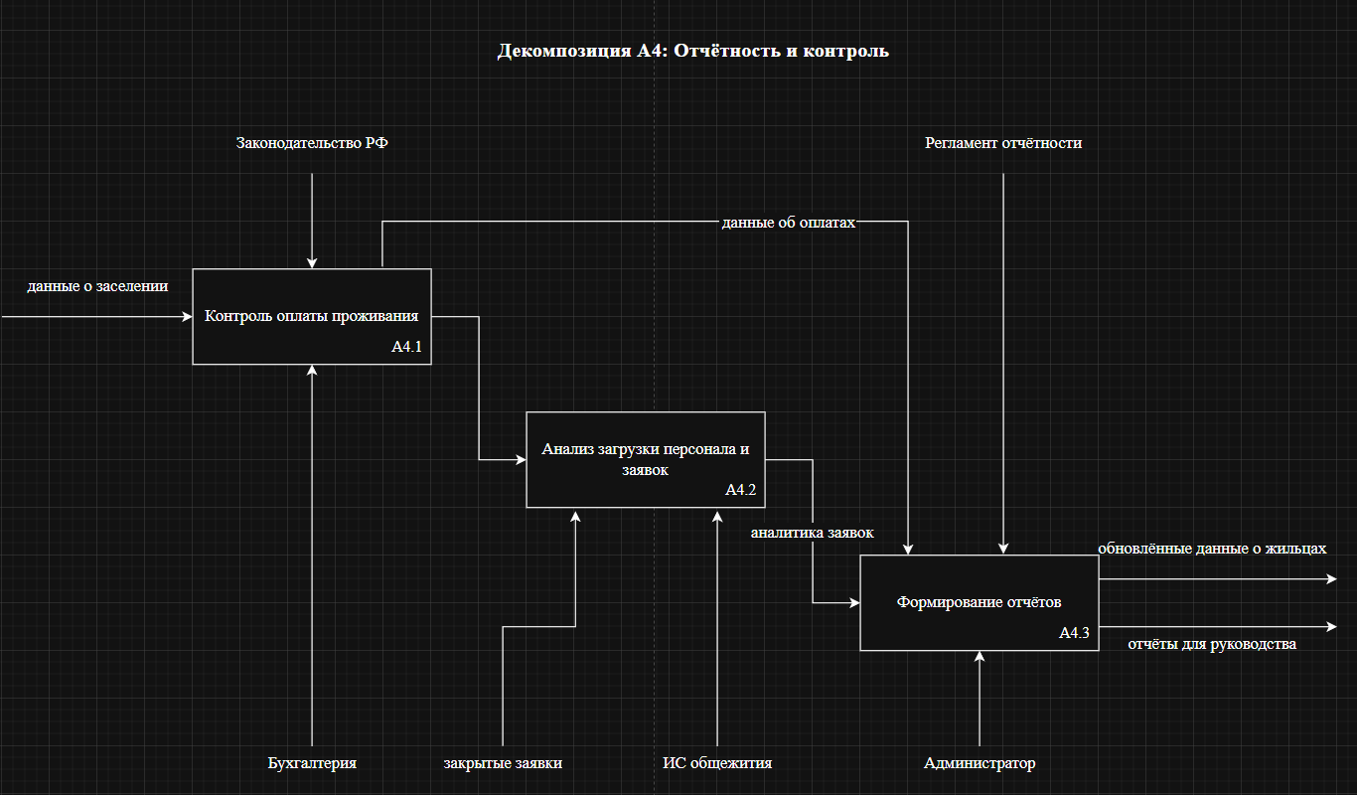
Рисунок 6 - Диаграмма декомпозиции А4 «Отчетность и контроль»
A4.1 Контроль оплаты проживания - система отслеживает поступления, формирует уведомления должникам, передаёт данные в бухгалтерию.
A4.2 Анализ загрузки персонала и заявок - система анализирует количество и сроки обработки заявок, формирует аналитику по категориям.
A4.3 Формирование отчётов - администратор формирует итоговые отчёты по заселённости, оплатам, состоянию помещений и выгружает их для руководства.
Диаграмма IDEF3 рассматривает процесс обработки заявки на ремонт в студенческом общежитии -от момента поступления до закрытия.
Сначала на вход поступает зарегистрированная заявка. Комендант или система анализирует описание проблемы.
Если проблема типовая (например, замена лампочки) -комендант назначает дежурного сотрудника, тот выполняет работу, заявка закрывается.
Если проблема требует специалиста -заявка передаётся на технический персонал (эскалация). Там снова проверяют: можно ли выполнить работу своими силами. Если да -выполняют и закрывают. Если нет -заявка передаётся подрядной организации.
На схеме точка ветвления «Исключающее ИЛИ»: выполняется только один из путей. На выходе всегда получается либо закрытая заявка с зафиксированным результатом, либо эскалированная заявка с новым исполнителем.
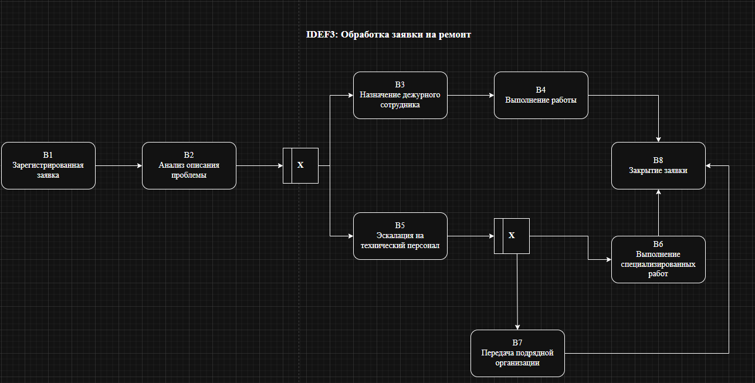
Рисунок 7 - Диаграмма IDEF3 по блоку «Обработка заявки на ремонт»
На диаграмме потоков данных показано, кто взаимодействует с системой и какие данные передаются между участниками.
Студент - подаёт заявления, получает ответы, просматривает статус своих заявок и договора.
Комендант - принимает и обрабатывает заявки, управляет заселением, формирует акты.
Технический персонал - получает назначенные заявки, отмечает выполнение.
Администратор - управляет справочниками, пользователями, формирует отчёты.
Бухгалтерия - внешняя система, получающая данные об оплатах.
Деканат - внешняя система, которая предоставляет данные о студентах и получает справки.
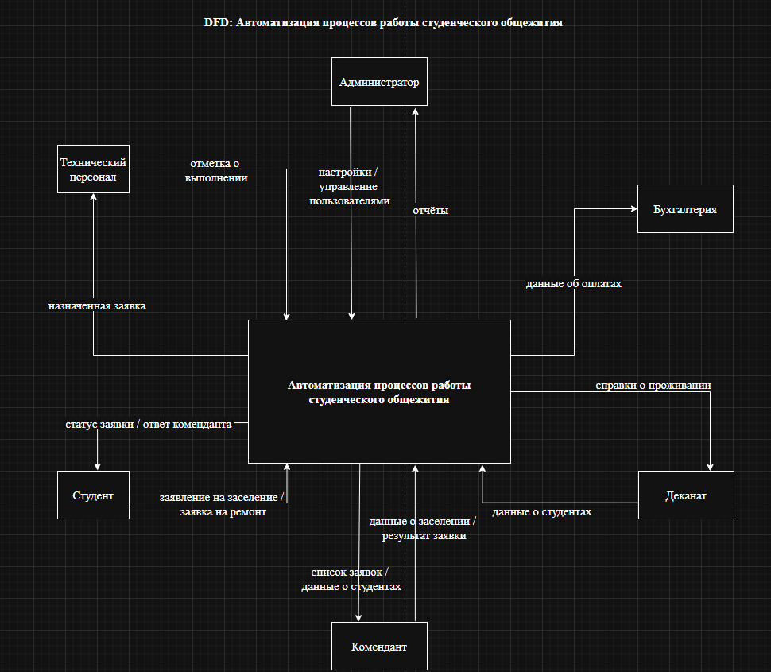
Рисунок 8 – Диаграмма потоков процессов работы студенческого общежития
На диаграмме вариантов использования показано, какие действия могут выполнять разные участники системы:
Студент - может подавать заявление на заселение, просматривать статус заявки, подавать заявку на ремонт, просматривать договор, оплачивать проживание, получать справку о проживании.
Комендант - может регистрировать студентов, распределять комнаты, принимать и закрывать заявки, формировать акты, переселять студентов, выселять студентов.
Технический персонал - может просматривать назначенные заявки и отмечать их выполнение.
Администратор - может управлять пользователями, просматривать отчёты, управлять справочниками.
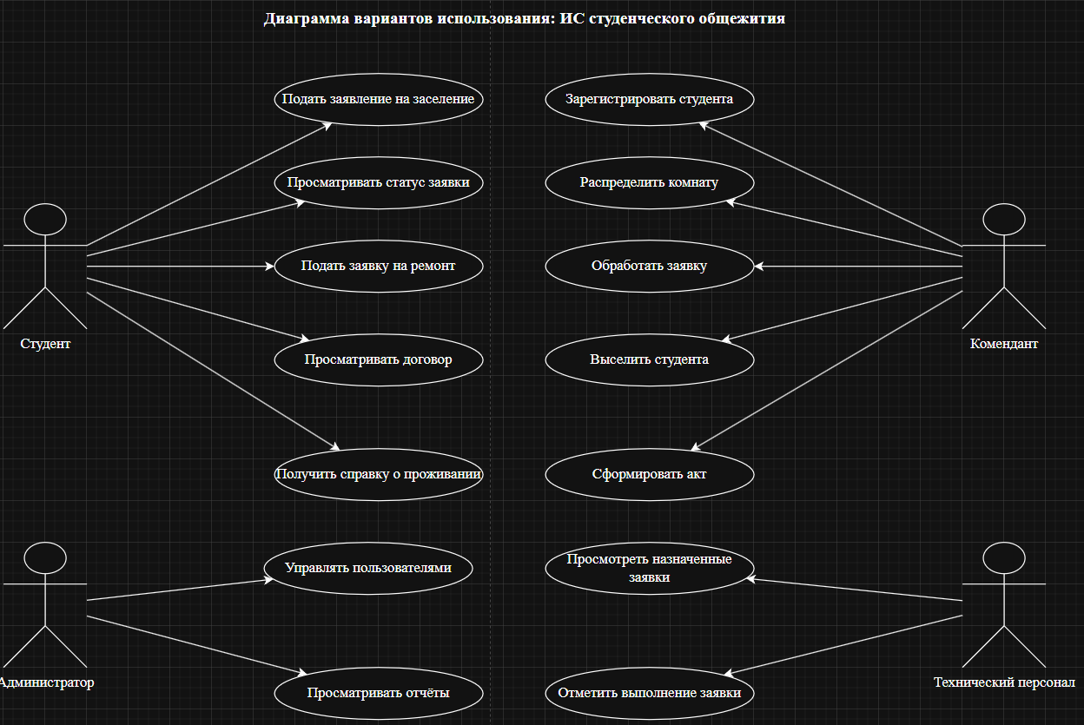
Рисунок 9 - Диаграмма вариантов использования
На диаграмме деятельности показана вся последовательность работы с заявкой студента от начала до конца.
Сначала студент проходит авторизацию. Затем создаёт заявку (на ремонт или административный вопрос). Система присваивает номер и определяет категорию. Комендант получает уведомление и проводит диагностику.
В точке ветвления: требует ли заявка технического специалиста?
Если нет - комендант решает самостоятельно и закрывает заявку. Если да - заявка передаётся техническому персоналу. Тот выполняет работу и отмечает результат. После этого комендант подтверждает выполнение и закрывает заявку.
Студент получает уведомление о закрытии. Процесс завершается.
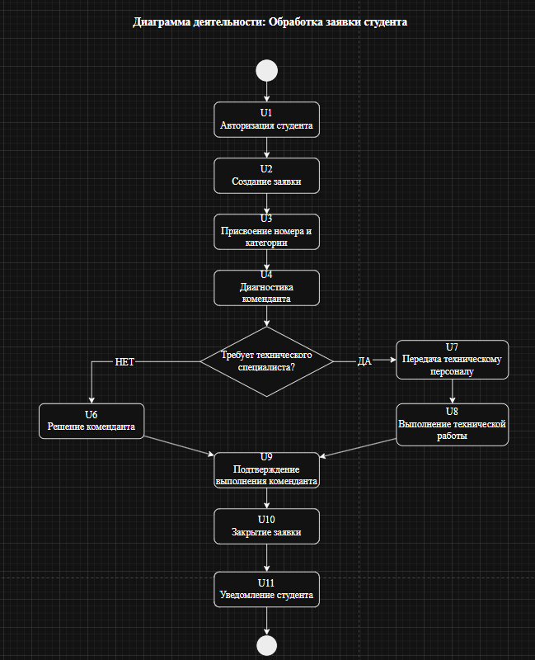
Рисунок 10 - Диаграмма деятельности
На диаграмме состояний показано, через какие состояния проходит заявка с момента создания до закрытия.
Новая - заявка только создана, ещё не назначена.
Назначена - комендант принял заявку в работу или назначил исполнителя.
В работе - исполнитель приступил к выполнению.
Ожидает подтверждения - работа выполнена, ожидается подтверждение от коменданта или студента.
Закрыта - заявка успешно закрыта.
Отклонена - заявка признана необоснованной.
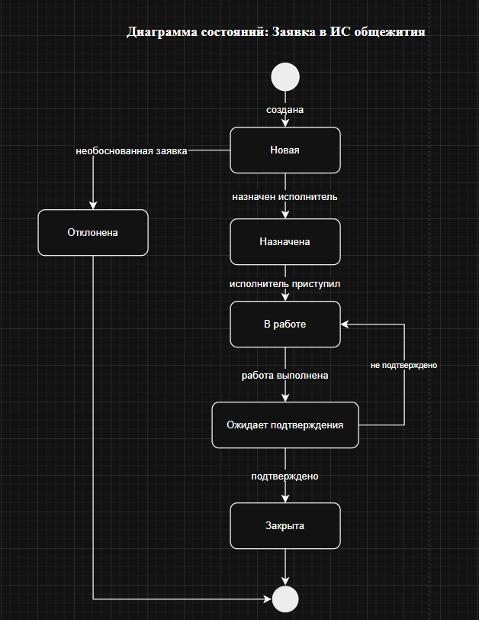
Рисунок 11 - Диаграмма состояний
На диаграмме последовательностей «Обработка заявки на ремонт» показан порядок взаимодействия между участниками системы при обработке заявки на ремонт.
- Студент отправляет запрос на авторизацию в ИС.
- ИС подтверждает авторизацию.
- Студент создаёт заявку на ремонт.
- ИС присваивает номер и уведомляет коменданта.
- Комендант назначает заявку техническому персоналу.
- Технический персонал выполняет работу и отмечает в ИС.
- ИС уведомляет коменданта о выполнении.
- Комендант подтверждает закрытие заявки.
- Ис уведомляет о закрытии заявки.
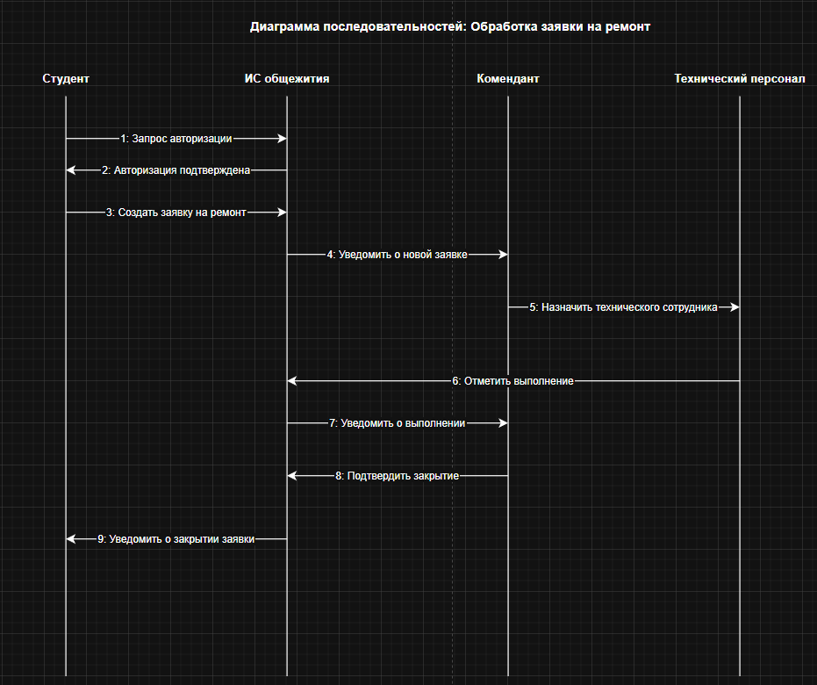
Рисунок 12 - Диаграмма последовательности
На диаграмме классов показано, из каких объектов состоит система, какие у них атрибуты и методы.
Пользователь - базовый класс. Атрибуты: id, ФИО, email, пароль, роль, дата Регистрации. Методы: войти(), выйти(), обновить профиль().
Студент - наследует Пользователь. Дополнительно: группа, факультет, номер Комнаты, статус Оплаты. Методы: подать заявку(), просмотреть договор(), получить справку().
Комендант - наследует Пользователь. Дополнительно: табель Номер, смена. Методы: зарегистрировать студента(), распределить комнату(), обработать заявку(), сформировать акт().
Технический Сотрудник - наследует Пользователь. Дополнительно: специализация, нагрузка. Методы: просмотреть заявки(), отметить выполнение().
Администратор - наследует Пользователь. Методы: управлять пользователями(), формировать отчёт(), управлять справочниками().
Заявка - главный объект. Атрибуты: id, тема, описание, категория, статус, приоритет, дата Создания, дата Закрытия. Методы: создать(), назначить(), закрыть(), эскалировать().
Комната - атрибуты: номер, этаж, тип, вместимость, статус. Методы: занять(), освободить(), получить состояние().
Договор - атрибуты: номер, дата Начала, дата Окончания, стоимость. Методы: сформировать(), расторгнуть().
Отчёт - атрибуты: тип, период, данные. Методы: сформировать(), экспортировать().
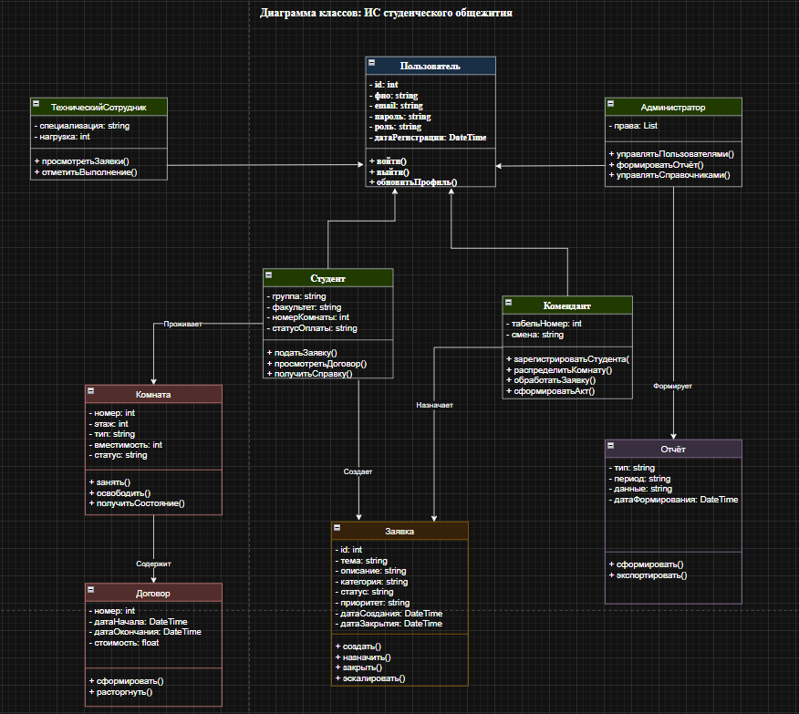
Рисунок 13 - Диаграмма классов
На диаграмме компонентов показано, из каких основных компонентов состоит система и как они связаны.
Веб-интерфейс - клиентская часть, через которую работают все пользователи.
API-шлюз - принимает запросы от веб-интерфейса и маршрутизирует их.
Модуль авторизации - проверяет права доступа, управляет ролями.
Модуль управления заявками - создание, назначение, закрытие заявок.
Модуль управления заселением - распределение комнат, договора, акты.
Модуль отчётности - формирование статистических отчётов.
База данных - хранит все данные системы.
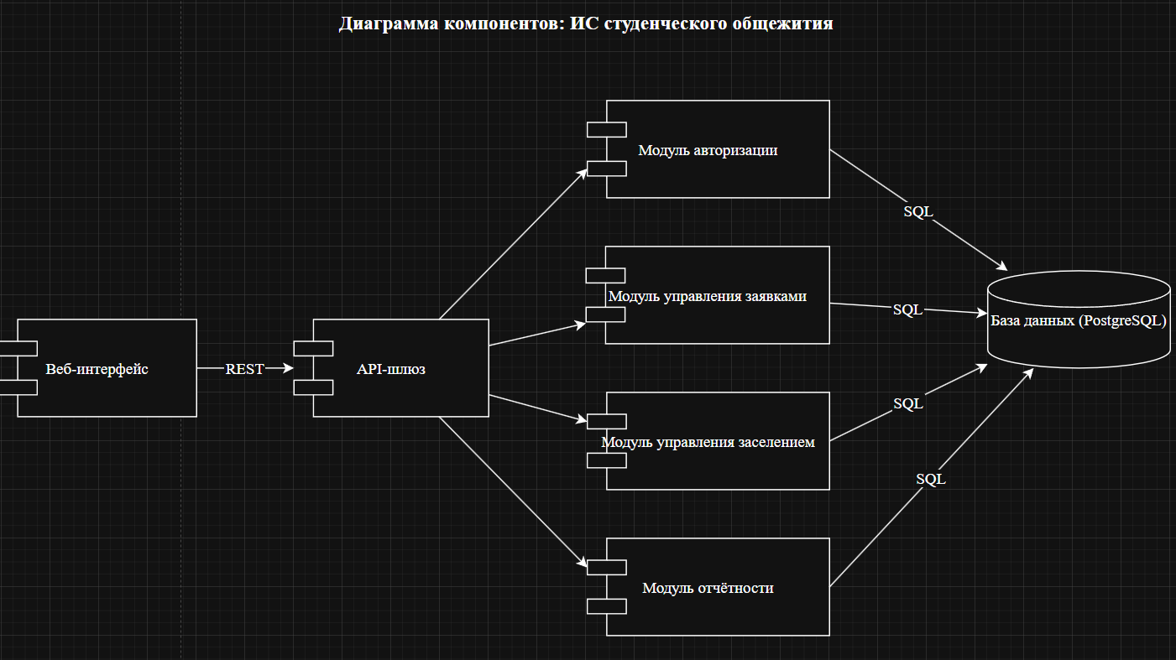
Рисунок 14 - Диаграмма компонентов
На диаграмме развертывания показано физическое размещение компонентов системы на оборудовании.
Клиентский ПК - компьютер студента, коменданта или администратора. Установлен веб-браузер. Связь с веб-сервером по HTTPS.
Веб-сервер (Nginx) - принимает запросы от клиентов, отдаёт статику. Связь с сервером приложений по WSGI.
Сервер приложений - содержит ИС общежития, REST API. Связь с БД по JDBC.
Сервер базы данных (PostgreSQL) - хранит все данные системы.
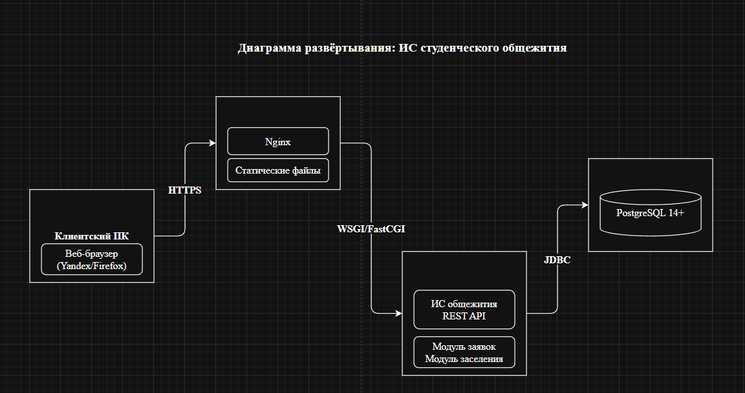
Рисунок 15 – Диаграмма развёртывания
На диаграмме пакетов показана слоистая архитектура системы:
Клиентский слой – «Веб-интерфейс», «Форма авторизации», «Личный кабинет студента», «Рабочий стол коменданта», «Панель администратора».
Бизнес-логика - Управление заявками, Управление заселением, Управление пользователями, Управление отчётами.
Доступ к данным - Репозиторий заявок, Репозиторий студентов, Репозиторий комнат, Репозиторий договоров.
База данных - Таблицы: заявки, студенты, комнаты, договора, пользователи.
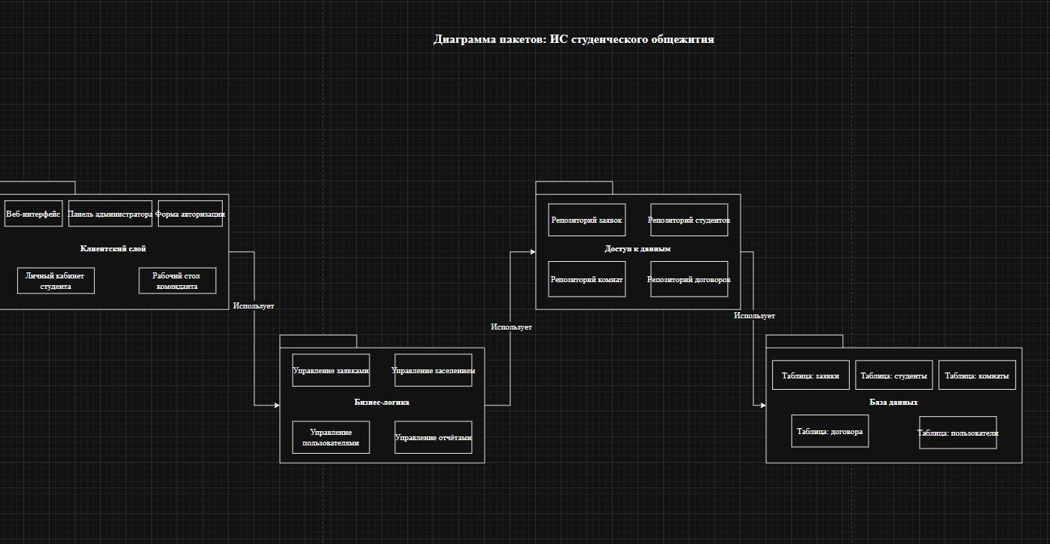
Рисунок 16 - Диаграмма пакетов

2. АРХИТЕКТУРНОЕ ПРОЕКТИРОВАНИЕ ИС
2.1. Спецификация ПО. Функциональные и нефункциональные требования к разрабатываемой системе.
Содержание спецификации разрабатываемого ПО представлена в приложении А.
2.2. Прототип пользовательского интерфейса разрабатываемой системы:
Форма авторизации является точкой входа в систему для всех категорий пользователей. Пользователь вводит логин и пароль, после чего система определяет его роль и перенаправляет на соответствующий рабочий стол.
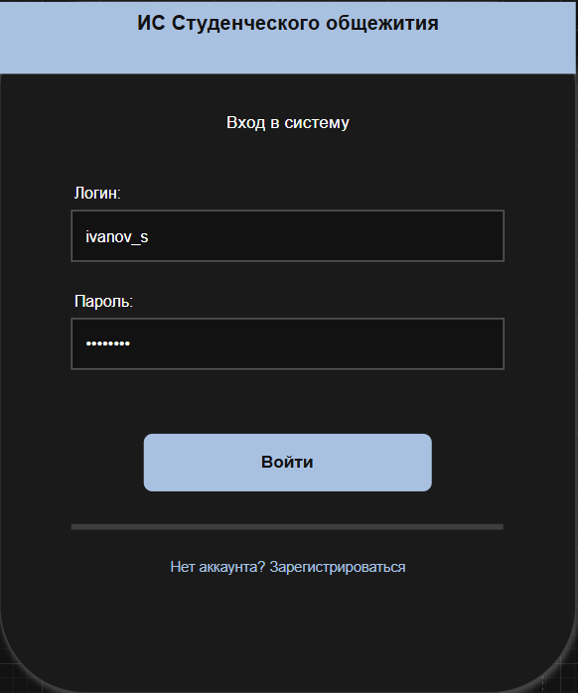
Рисунок 17 - Форма авторизации
Форма регистрации позволяет создать новую учётную запись. Студент заполняет личные данные, выбирает роль, задаёт логин и пароль.
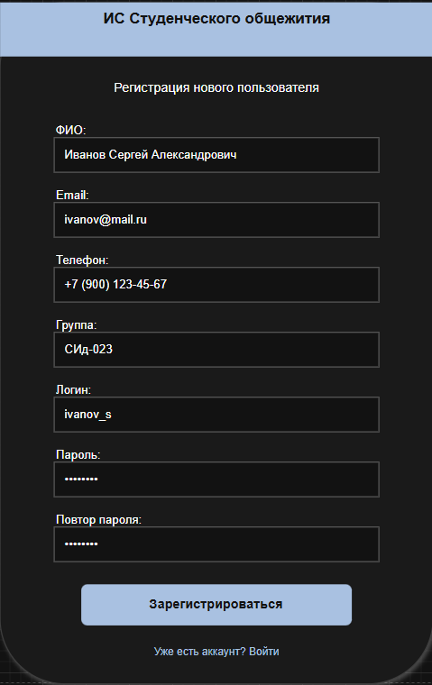
Рисунок 18 - Форма регистрации
Студент видит форму подачи новой заявки, список своих текущих заявок с их статусами и информацию о текущем состоянии своего договора и оплаты.
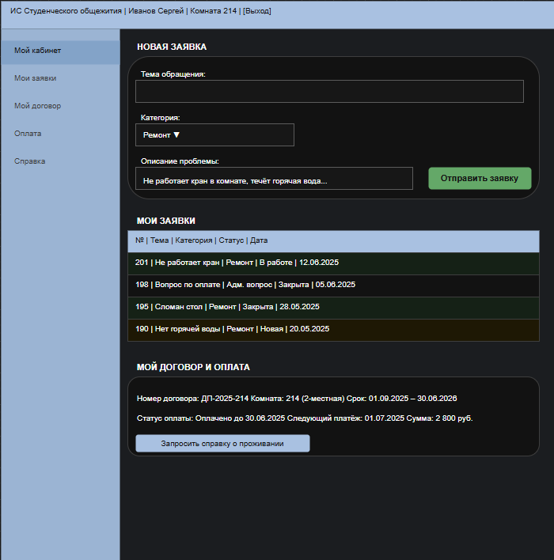
Рисунок 19 - Форма личного кабинета студента
Комендант видит список всех поступивших заявок, панель управления комнатами, список студентов и возможность назначить исполнителя по каждой заявке.
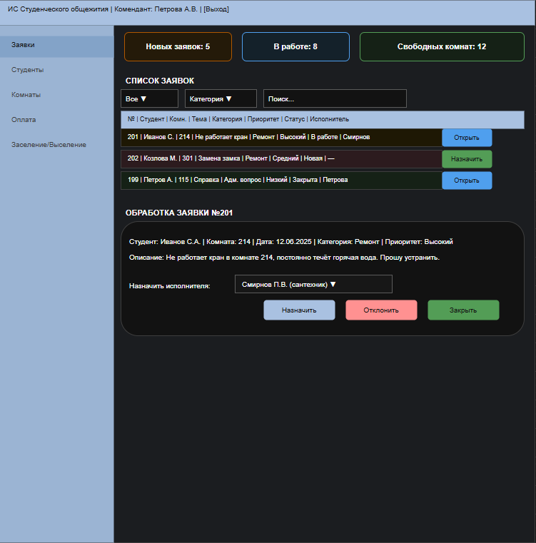
Рисунок 20 - Форма рабочего стола коменданта
Технический сотрудник видит список заявок, назначенных лично ему, с возможностью отметить выполнение каждой.
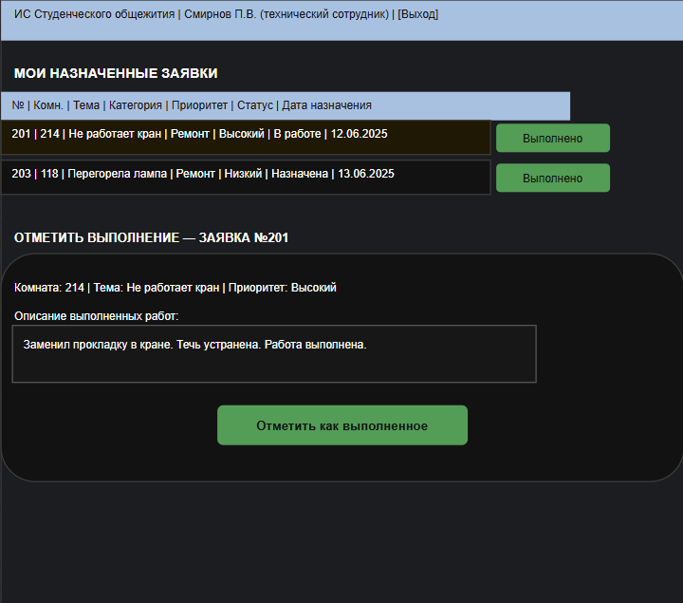
Рисунок 21- Форма рабочего стола технического сотрудника
Администратор системы имеет доступ к управлению пользователями, справочниками и сводным отчётам по всем направлениям работы общежития.
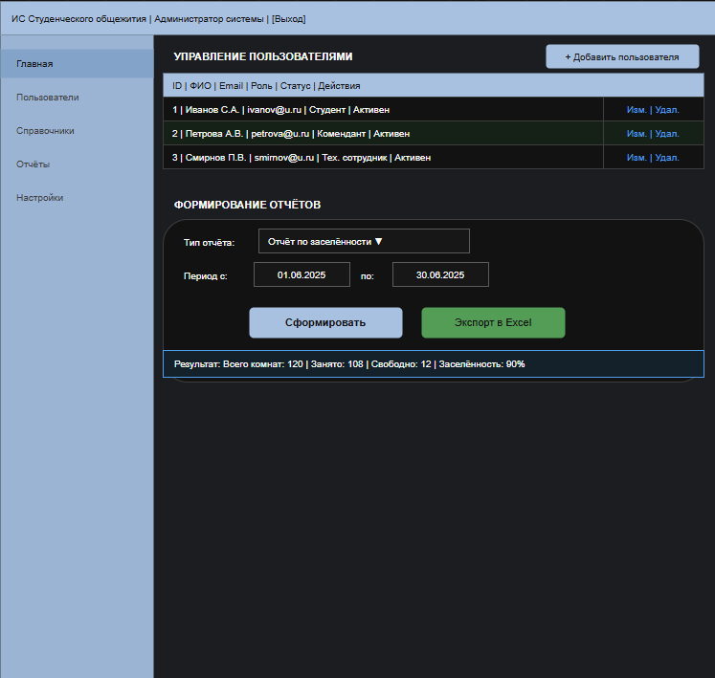
Рисунок 22 - Форма рабочего стола администратора
Тестирование системы методом черного ящика
Таблица 1 - Тестирование методом черного ящика
№ | Тестируемый модуль | Входные данные | Ожидаемый результат | Фактический результат
1 | Авторизация | Логин: ivanov_s, пароль: student123 | Вход выполнен, открыт личный кабинет студента | Успешно
2 | Авторизация | Логин: ivanov_s, пароль: неверный | Сообщение «Неверный логин или пароль» | Успешно

Продолжение таблицы 1
3 | Авторизация | Оба поля пустые | Сообщение «Заполните обязательные поля» | Успешно
4 | Авторизация | Логин: petrova_av (комендант), пароль: kom2025 | Открыт рабочий стол коменданта | Успешно
5 | Подача заявки | Тема: «Не работает кран», описание заполнено, категория: Ремонт | Заявка №201 создана, статус «Новая» | Успешно
6 | Подача заявки | Поле темы пустое, описание заполнено | Сообщение «Заполните обязательные поля» | Успешно
7 | Назначение исполнителя | Комендант выбирает исполнителя для заявки №201 и нажимает «Назначить» | Статус заявки изменён на «Назначена», исполнитель получает уведомление | Успешно
8 | Отметка выполнения | Тех. сотрудник вводит описание работ и нажимает «Отметить как выполненное» | Статус заявки изменён на «Ожидает подтверждения» | 8
9 | Закрытие заявки | Комендант нажимает «Закрыть» по заявке №201 | Статус «Закрыта», студент получает уведомление | 9

Продолжение таблицы 1
10 | Просмотр статуса | Студент открывает список «Мои заявки» | Отображается заявка №201 со статусом «Закрыта» | 10
11 | Управление комнатами | Комендант открывает раздел «Комнаты» | Отображается список комнат с актуальными статусами | 11
12 | Заселение студента | Комендант назначает студента в комнату 214 | Комната переведена в статус «Занята», договор сформирован | 12
13 | Формирование отчёта | Администратор выбирает «Отчёт по заселённости», | Выведен отчёт с данными по всем комнатам | 13
14 | Управление пользователями | Администратор нажимает «+ Добавить пользователя» и заполняет форму | Новый пользователь создан и отображается в списке | Успешно
15 | Запрос справки | Студент нажимает «Запросить справку о проживании» | Справка сформирована и доступна для скачивания | Успешно

2.3. Архитектурная модель системы АПРСО.
Архитектура системы АПРСО реализована на основе четырёхуровневой клиент-серверной модели. Каждый уровень выполняет строго определённые функции и взаимодействует только со смежными уровнями, что обеспечивает независимость компонентов и упрощает сопровождение системы.
Уровень 1 - Клиентский представлен рабочим местом пользователя с установленным веб-браузером или десктопным приложением на C++. Пользователь взаимодействует с интерфейсом системы: заполняет формы, просматривает данные, получает уведомления. Запросы передаются на веб-сервер по защищённому протоколу HTTPS.
Уровень 2 - Веб-сервер представлен Nginx, который принимает входящие запросы от клиентов, обслуживает статические файлы (стили, скрипты, изображения) и перенаправляет динамические запросы на сервер приложений по протоколу WSGI или FastCGI.
Уровень 3 - Бизнес-логика реализована на сервере приложений. Здесь сосредоточены все модули, реализующие правила работы системы: модуль авторизации и управления ролями, модуль управления заявками, модуль управления заселением, модуль контроля оплаты, модуль отчётности. Все модули обращаются к базе данных через единый уровень доступа к данным посредством SQL-запросов.
Уровень 4 - База данных представлена сервером PostgreSQL. Здесь хранятся все данные системы: сведения о студентах, комнатах, заявках, договорах, оплатах и пользователях системы.
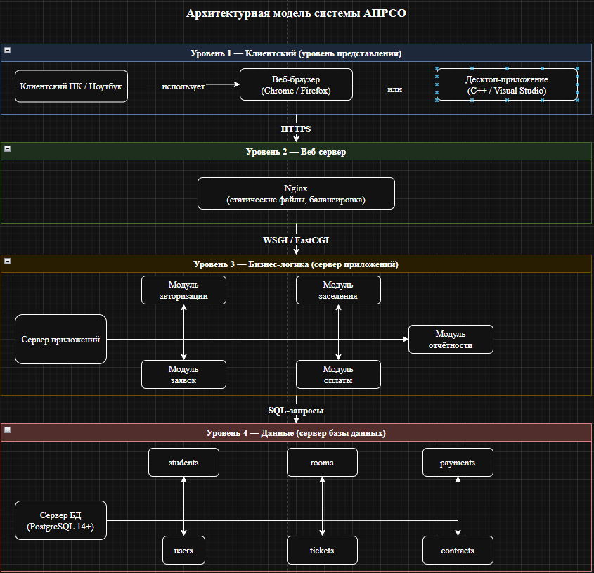
Рисунок 23 – Архитектурная модель системы АПРСО
Взаимодействие компонентов осуществляется следующим образом. Пользователь через интерфейс формирует запрос - например, подаёт заявку или запрашивает отчёт. Запрос поступает на веб-сервер по HTTPS. Nginx перенаправляет его на сервер приложений. Соответствующий модуль бизнес-логики обрабатывает запрос: проверяет права доступа, выполняет нужные операции и при необходимости обращается к базе данных. Результат возвращается обратно через цепочку уровней и отображается пользователю. Такая архитектура обеспечивает чёткое разделение ответственности, упрощает тестирование каждого компонента и позволяет при необходимости масштабировать отдельные уровни независимо друг от друга.
2.4. Документация по проекту и прототипированию
2.4.1. Техническое задание представлено в приложении Б
2.4.2. Описание пользовательских сценариев и интерфейсов
Пользовательские сценарии описывают последовательность действий при работе с системой для каждой роли.
Сценарий №1. Студент подаёт заявку на ремонт.
- Студент открывает страницу авторизации и вводит логин и пароль.
- Система проверяет данные и перенаправляет в личный кабинет студента.
- Студент нажимает кнопку «Новая заявка».
- В открывшейся форме студент заполняет тему обращения, выбирает категорию «Ремонт» и вводит описание проблемы.
- Студент нажимает кнопку «Отправить заявку».
- Система присваивает заявке уникальный номер, устанавливает статус «Новая» и фиксирует дату создания.
- Заявка появляется в разделе «Мои заявки» с актуальным статусом.
- При каждом изменении статуса заявки студент получает уведомление.
Сценарий №2. Комендант обрабатывает заявку.
- Комендант авторизуется в системе.
- На рабочем столе отображается список всех поступивших заявок с фильтрацией по статусу и категории.
- Комендант открывает заявку и просматривает описание проблемы.
- Комендант оценивает, требуется ли привлечение технического специалиста.
- Если заявка техническая - комендант выбирает из списка исполнителя (технического сотрудника) и нажимает «Назначить».
- Статус заявки меняется на «Назначена», исполнитель получает уведомление.
- Если заявка административная - комендант решает вопрос самостоятельно, вводит результат и нажимает «Закрыть».
- Студент получает уведомление о закрытии заявки.
Сценарий №3. Технический сотрудник выполняет работу.
- Технический сотрудник авторизуется в системе.
- На его рабочем столе отображается список заявок, назначенных лично ему.
- Сотрудник открывает заявку и ознакомляется с описанием проблемы.
- После выполнения работы сотрудник вводит описание выполненных действий в поле «Описание выполненных работ».
- Сотрудник нажимает «Отметить, как выполненное».
- Статус заявки меняется на «Ожидает подтверждения».
- Комендант получает уведомление о выполнении и подтверждает закрытие заявки.
Сценарий №4. Комендант заселяет студента.
- Комендант авторизуется в системе.
- Переходит в раздел «Заселение/Выселение».
- Выбирает студента из списка зарегистрированных пользователей.
- Система отображает список свободных комнат с информацией о типе, этаже и вместимости.
- Комендант выбирает комнату и нажимает «Заселить».
- Система автоматически формирует договор проживания и акт состояния комнаты.
- Статус комнаты меняется на «Занята», за студентом закрепляется номер комнаты.
- Договор доступен студенту в его личном кабинете в разделе «Мой договор».
Сценарий №5. Администратор формирует отчёт.
- Администратор авторизуется в системе.
- Переходит в раздел «Отчёты».
- Выбирает тип отчёта: «Отчёт по заселённости», «Отчёт по задолженностям» или «Отчёт по заявкам».
- Указывает период формирования отчёта.
- Нажимает «Сформировать».
- Система выводит отчёт в табличном виде с итоговыми показателями.
- Администратор может экспортировать отчёт в формате Excel.
Сценарий №6. Студент запрашивает справку о проживании.
- Студент авторизуется и переходит в личный кабинет.
- Нажимает кнопку «Запросить справку о проживании».
- Система формирует справку на основании данных о действующем договоре.
- Справка становится доступна для скачивания в формате PDF.
Описание пользовательских интерфейсов
Пользовательский интерфейс системы АПРСО разработан с учётом принципов удобства и интуитивной понятности. Интерфейс включает следующие основные формы:
Форма авторизации предназначена для входа в систему для всех категорий пользователей. Содержит поля ввода логина и пароля, кнопку «Войти» и ссылку на страницу регистрации. После успешного входа система определяет роль пользователя и перенаправляет его на соответствующий рабочий стол (см. Рисунок 17).
Форма регистрации позволяет создать новую учётную запись. Содержит поля для ввода ФИО, email, телефона, группы, логина и пароля. После заполнения и нажатия кнопки «Зарегистрироваться» создаётся учётная запись с ролью «Студент» (см. Рисунок 18).
Личный кабинет студента содержит три основные области: форму подачи новой заявки (тема, категория, описание), таблицу «Мои заявки» с номером, темой, категорией, статусом и датой, а также блок «Мой договор и оплата» с информацией о номере договора, комнате, сроке и статусе оплаты. Также предусмотрена кнопка «Запросить справку о проживании» (см. Рисунок 19).
Рабочий стол коменданта содержит панель с индикаторами количества новых заявок, заявок в работе и свободных комнат. Основная область отображает таблицу всех заявок с фильтрами по статусу и категории. При выборе заявки открывается карточка обработки с возможностью назначить исполнителя, отклонить или закрыть заявку. Боковое меню обеспечивает переход к разделам «Студенты», «Комнаты», «Оплата» и «Заселение/Выселение» (см. Рисунок 20).
Рабочий стол технического сотрудника содержит таблицу заявок, назначенных данному сотруднику, с информацией о номере, комнате, теме, приоритете, статусе и дате назначения. При нажатии кнопки «Выполнено» открывается форма для ввода описания выполненных работ и подтверждения выполнения (см. Рисунок 21).
Рабочий стол администратора содержит три основных раздела: управление пользователями (таблица с возможностью добавления, редактирования и удаления), формирование отчётов (выбор типа и периода с возможностью экспорта) и управление справочниками системы (см. Рисунок 22).
2.5. Оценка ресурсов и сроков реализации проекта
2.5.1. Необходимые ресурсы
Человеческие ресурсы
Для реализации проекта потребуется команда специалистов со следующими ролями:
Таблица 2 - Команда специалистов
Роль | Количество | Задачи в проекте
Руководитель проекта | 1 | Координация работы, коммуникация с заказчиком, контроль сроков и бюджета.
Системный аналитик | 1 | Сбор и анализ требований, разработка ТЗ, описание бизнес-процессов, проектирование.
Разработчик (бэкенд) | 1 | Проектирование и разработка БД, создание серверной логики и API.
Разработчик (фронтенд) | 1 | Разработка пользовательского интерфейса, верстка макетов, программирование клиентской логики.
Тестировщик (QA) | 1 | Составление тест-планов, проведение функционального и нефункционального тестирования, документирование дефектов.

Итого 5 человек
Технические ресурсы

Таблица 3 - Технические ресурсы
Ресурс | Характеристики | Назначение
Сервер разработки | 4 vCPU, 8 ГБ RAM, 100 ГБ SSD | Разработка и отладка кода
Сервер тестирования | 4 vCPU, 8 ГБ RAM, 200 ГБ SSD | Проведение тестирования, демонстрация заказчику
Сервер эксплуатации | 8 vCPU, 16 ГБ RAM, 500 ГБ SSD | Рабочая среда для конечных пользователей
Система резервного копирования | Внешний диск или облачное хранилище | Ежедневное сохранение резервных копий БД

Материальные ресурсы
Таблица 4 - Материальные ресурсы
Ресурс | Примечание
Рабочие станции | 5 шт. (компьютеры или ноутбуки для команды)
Лицензии на ПО | Используется бесплатное ПО: PostgreSQL, VS Code, Figma (бесплатный тариф), Nginx.
Облачный хостинг | Аренда виртуальных серверов (например, Яндекс.Облако, Selectel), ≈ 5000-8000 руб./мес.

2.5.2. Оценка сроков
Основные этапы и их длительность:
Таблица 5 - Основные этапы разработки
№ | Задача | Длительность (раб. дней) | Предшественники
1 | Анализ требований | 5 | -
2 | Разработка ТЗ | 5 | 1
3 | Проектирование (архитектура, UML) | 7 | 2
4 | Разработка БД | 5 | 3
5 | Разработка бэкенда | 15 | 4
Продолжение таблицы 5
6 | Разработка фронтенда | 12 | 3
7 | Интеграция бэкенда и фронтенда | 3 | 5, 6
8 | Тестирование | 10 | 7
9 | Исправление ошибок | 5 | 8
10 | Внедрение и обучение | 5 | 9
11 | Подготовка документации | 5 | 9, 10
12 | Утверждение результатов внедрения | 0 | 10

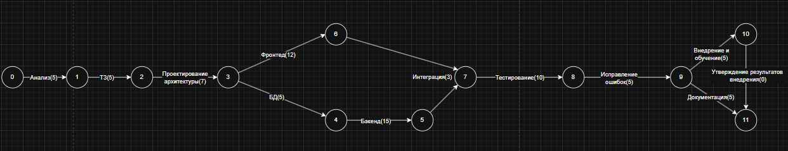
Рисунок 24 - Сетевой граф
Частичные пути:
Lч1 = (0,1) = 5
Lч2 = (0,1,2) = 10
Lч3 = (0,1,2,3) = 17
Lч4 = (0,1,2,3,6) = 29
Lч5 = (0,1,2,3,4) = 22
Lч6 = (0,1,2,3,4,5) = 37
Lч7 = (0,1,2,3,6,7) = 32
Lч8 = (0,1,2,3,4,5,7) = 40
Lч9 = (0,1,2,3,6,7,8) = 42
Lч10 = (0,1,2,3,4,5,7,8) = 50
Lч11 = (0,1,2,3,6,7,8,9) = 47
Lч12 = (0,1,2,3,4,5,7,8,9) = 55
Lч13 = (0,1,2,3,4,5,7,8,9,10) = 60
Lч14 = (0,1,2,3,6,7,8,9,10) = 52
Lч15 = (0,1,2,3,4,5,7,8,9,11) = 65
Lч16 = (0,1,2,3,6,7,8,9,11) = 57
Полные пути:
Lп1 = (0,1,2,3,4,5,7,8,9,10,11) = 65
Lп2 = (0,1,2,3,6,7,8,9,10,11) = 57
Таблица 6 - Итоговая таблица временных параметров
№ | Работа | t | Предшественники | ES | EF | LS | LF | R
1 | Анализ требований | 5 | - | 0 | 5 | 0 | 5 | 0
2 | Разработка ТЗ | 5 | 1 | 5 | 10 | 5 | 10 | 0
3 | Проектирование | 7 | 2 | 10 | 17 | 10 | 17 | 0
4 | Разработка БД | 5 | 3 | 17 | 22 | 17 | 22 | 0
5 | Разработка бэкенда | 15 | 4 | 22 | 37 | 22 | 37 | 0
6 | Разработка фронтенда | 12 | 3 | 17 | 29 | 25 | 37 | 8
7 | Интеграция | 3 | 5,6 | 37 | 40 | 37 | 40 | 0
8 | Тестирование | 10 | 7 | 40 | 50 | 40 | 50 | 0

Продолжение таблицы 6
9 | Исправление ошибок | 5 | 8 | 50 | 55 | 50 | 55 | 0
10 | Внедрение и обучение | 5 | 9 | 55 | 60 | 55 | 60 | 0
11 | Документация | 5 | 9,10 | 60 | 65 | 60 | 65 | 0

В результате добавления логической зависимости между этапами внедрения и подготовки документации было установлено, что работа «Документация» может начаться только после завершения внедрения системы.
Это привело к увеличению общей длительности проекта до 65 рабочих дней.
Критический путь стал единственным и включает последовательность работ от анализа требований до подготовки документации.
Работа «Разработка фронтенда» имеет резерв времени 8 дней, остальные работы являются критическими.
2.5.5. Планирование проекта с использованием Kaiten
В системе Kaiten был создан проект, разбитый на отдельные задачи (карточки), соответствующие этапам разработки информационной системы. Каждая карточка содержит описание работы, сроки выполнения и ответственного исполнителя.

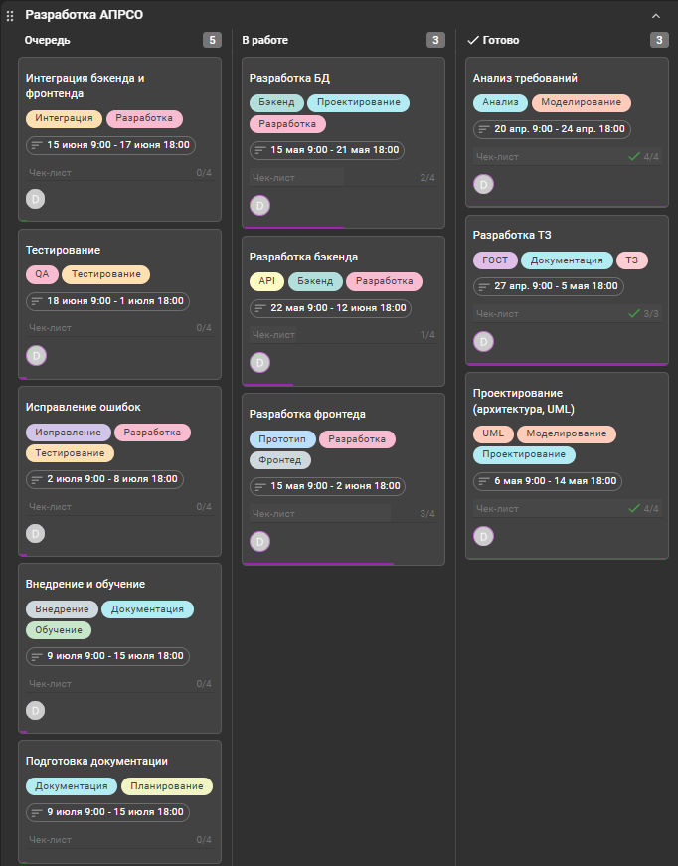
Рисунок 25 - Карточки в пространстве
Для визуализации сроков выполнения задач и их взаимосвязей была построена диаграмма Ганта. Она позволяет определить последовательность выполнения работ и контролировать соблюдение сроков проекта.

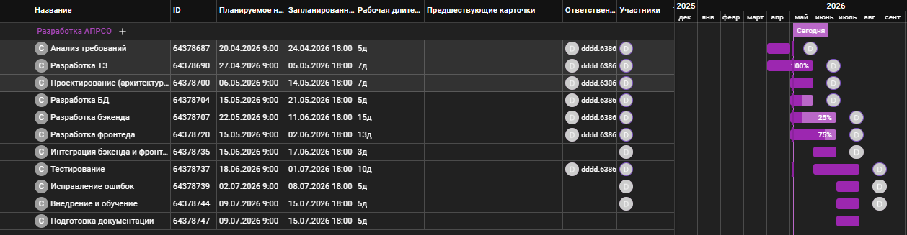
Рисунок 26 - Диаграмма Ганта проекта (Kaiten)
Все задачи проекта представлены в виде таблицы карточек, что позволяет структурировать этапы разработки и обеспечить удобный контроль за их выполнением.
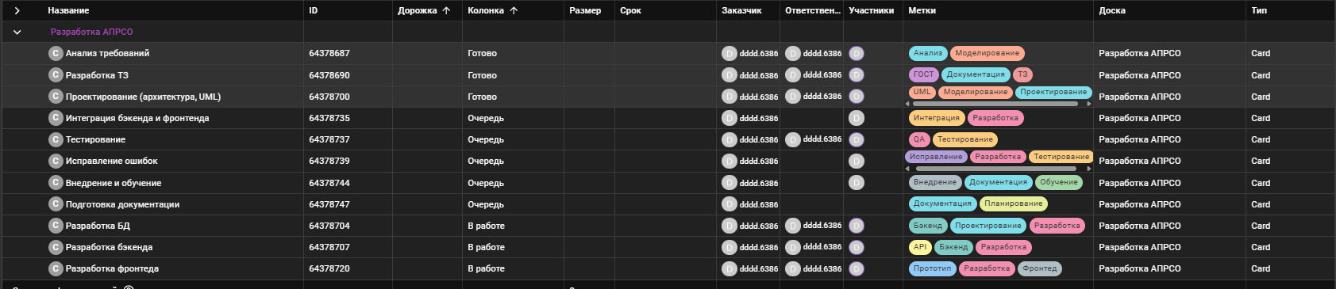Рисунок 27 - Таблица карточек
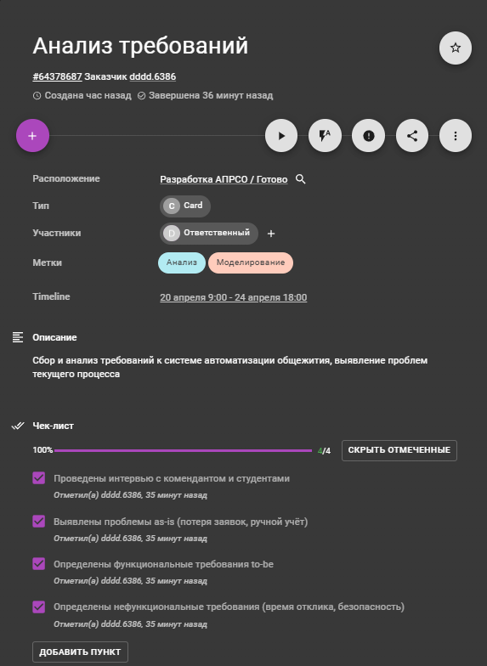
Для каждого этапа проекта была создана отдельная карточка. В карточке «Анализ требований» зафиксированы задачи по сбору и формализации требований к системе.
Рисунок 28 - Карточка «Анализ требований»
Карточка «Разработка ТЗ» отражает процесс подготовки технического задания, включая описание требований, структуры документа и согласование с заказчиком.
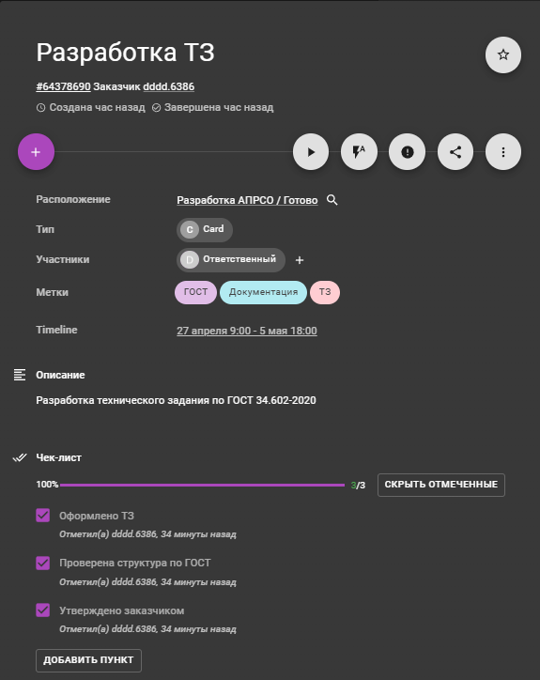
Рисунок 29 - Карточка «Разработка ТЗ»
Контрольные точки:
- Завершение анализа требований - согласование требований с заказчиком
- Утверждение технического задания
- Завершение проектирования архитектуры и БД
- Готовность прототипа пользовательского интерфейса
- Завершение разработки backend и frontend
- Завершение интеграции системы
- Завершение тестирования
- Ввод системы в эксплуатацию
Описание задач проекта:
- Анализ требований - сбор и формализация требований заказчика
- Разработка ТЗ - подготовка документации по ГОСТ
- Проектирование - разработка архитектуры, UML-диаграмм и структуры БД
- Разработка БД - создание таблиц, связей, нормализация
- Backend - реализация бизнес-логики и API
- Frontend - разработка пользовательского интерфейса
- Интеграция - объединение клиентской и серверной части
- Тестирование - проверка корректности работы системы
- Исправление ошибок - устранение выявленных дефектов
- Внедрение - развертывание системы и обучение пользователей
- Документация - подготовка пользовательских инструкций
В системе Kaiten проект был представлен в виде набора задач (карточек), каждая из которых содержит описание, метки, чек-лист, срок выполнения и ответственного исполнителя,
Карточки распределены по этапам выполнения (очередь, в работе, готово), что позволяет визуально контролировать процесс разработки.
Диаграмма Ганта, сформированная в Kaiten, отражает временные зависимости задач и позволяет отслеживать соблюдение сроков проекта.

3. СОЗДАНИЕ ГРАФИЧЕСКОГО ИНТЕРФЕЙСА С++
На основе аналитики бизнес-процессов было создано настольное приложение с графическим интерфейсом - «Информационная система студенческого общежития» (АПРСО). Программа написана на C++ с применением технологии Microsoft Visual C++/CLI и Windows Forms (.NET Framework 4.7.2) в среде Visual Studio 2022 Community. Такой выбор инструментов продиктован их широким использованием в учебном процессе, наличием удобного визуального редактора форм и минимальными системными требованиями для работы готового приложения на конечных устройствах.
Для упрощения сопровождения кода каждая форма вынесена в отдельный заголовочный файл (.h), что соответствует стандартам C++/CLI проектов. Запуск приложения начинается с файла main.cpp, который инициализирует графическую подсистему и вызывает главное окно авторизации.
3.1. Структура проекта
Проект организован в виде решения Visual Studio (файл APRSO.sln) с одним проектом приложения APRSO.vcxproj. В состав исходных файлов проекта входят следующие модули:
- main.cpp - точка входа приложения, инициализирует Windows Forms и запускает форму авторизации;
- LoginForm.h - форма авторизации пользователя в системе;
- RegisterForm.h - форма регистрации нового пользователя;
- StudentForm.h - личный кабинет студента с подачей заявок и просмотром договора;
- KomendantForm.h - рабочий стол коменданта с управлением заявками и заселением;
- TechForm.h - рабочий стол технического сотрудника с назначенными заявками;
- AdminForm.h - панель администратора с управлением пользователями и отчётами.
При построении интерфейса использованы стандартные элементы управления библиотеки Windows Forms: Form, Panel, Label, TextBox, Button, ListView, ComboBox, DateTimePicker, LinkLabel, GroupBox и MessageBox. Цветовое оформление, размеры и шрифты подобраны в соответствии с прототипами интерфейса.
3.2. Реализованные формы
3.2.1. Форма авторизации
На рисунке 17 представлен внешний вид формы авторизации, открывающейся при запуске приложения. Форма содержит логотип системы с наименованием «ИС Студенческого общежития», два поля ввода (логин и пароль), кнопку «Войти» и ссылку «Нет аккаунта? Зарегистрироваться».
Листинг 1 - Обработчик кнопки «Войти» и метод проверки учётных данных:
String^ CheckCredentials(String^ login, String^ password)
{
if (login == L"ivanov_s" && password == L"student123")
return L"student";
if (login == L"petrova_av" && password == L"kom2025")
return L"komendant";
if (login == L"smirnov_pb" && password == L"tech2025")
return L"tech";
if (login == L"admin" && password == L"admin123")
return L"admin";
return L"";
}

void btnLogin_Click(Object^ sender, EventArgs^ e)
{
String^ login = txtLogin->Text->Trim();
String^ password = txtPassword->Text;
lblError->Text = L"";

if (login == L"" || password == L"")
{
lblError->Text = L"Заполните обязательные поля";
return;
}

String^ role = CheckCredentials(login, password);

if (role == L"")
{
lblError->Text = L"Неверный логин или пароль";
return;
}

OpenRoleForm(role, login);
}
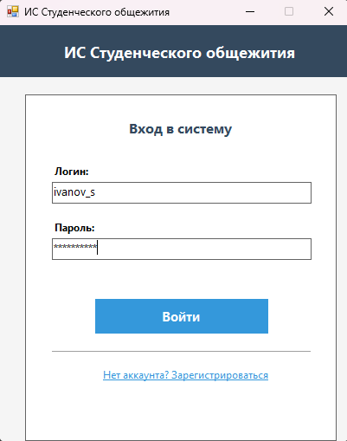
Рисунок 30 - Форма авторизации приложения АПРСО
При нажатии кнопки «Войти» программа проверяет учётные данные. При успешной авторизации система определяет роль пользователя и открывает соответствующую форму. При неверном вводе под полем пароля отображается сообщение об ошибке красным цветом. При корректном вводе тестовых учётных данных производится переход на соответствующий рабочий стол. В случае неверного ввода выводится диагностическое сообщение об ошибке непосредственно в форме.
3.2.2. Форма регистрации
Форма регистрации нового пользователя. Форма содержит поля для ввода ФИО, адреса электронной почты, номера телефона, учебной группы, логина, пароля и повтора пароля. После заполнения всех полей и нажатия кнопки «Зарегистрироваться» создаётся учётная запись с ролью «Студент».
Листинг 2 - Обработчик кнопки «Зарегистрироваться»
void btnRegister_Click(Object^ sender, EventArgs^ e)
{
lblError->Text = L"";

if (txtFio->Text->Trim() == L"" || txtLogin->Text->Trim() == L""
|| txtPassword->Text == L"" || txtEmail->Text->Trim() == L"")
{
lblError->Text = L"Заполните все обязательные поля";
return;
}

if (txtPassword->Text != txtRepeat->Text)
{
lblError->Text = L"Пароли не совпадают";
return;
}

MessageBox::Show(
L"Пользователь «" + txtFio->Text + L"» успешно зарегистрирован!\n"
L"Роль: Студент",
L"Регистрация завершена",
MessageBoxButtons::OK, MessageBoxIcon::Information);

this->Close();
}
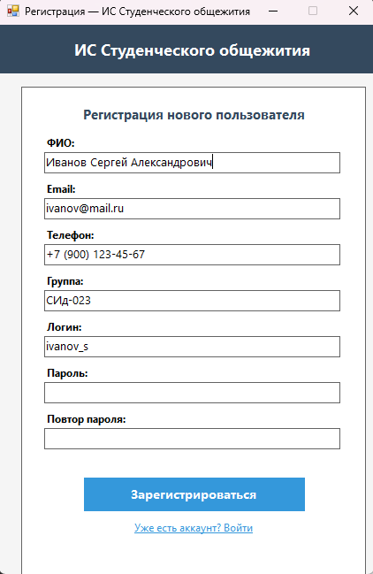
Рисунок 31 - Форма регистрации пользователя АСПРО
При нажатии «Зарегистрироваться» программа выполняет проверку заполненности всех обязательных полей и соответствия введённых паролей. При успешной регистрации выводится подтверждение, и форма закрывается.
3.2.3. Личный кабинет студента
Форма личного кабинета студента, открывающаяся после успешной авторизации с ролью «Студент». Слева расположена панель навигации с разделами «Мой кабинет», «Мои заявки», «Мой договор», «Оплата» и «Справка». В верхней части содержательной области размещена форма подачи новой заявки с полем темы обращения, выпадающим списком категорий и текстовым полем описания проблемы. Ниже отображается таблица поданных заявок со столбцами «№», «Тема», «Категория», «Статус» и «Дата». В нижней части формы расположен блок «Мой договор и оплата» с реквизитами действующего договора и кнопкой запроса справки.
Листинг 3 - Обработчик кнопки «Отправить заявку»
void btnSend_Click(Object^ sender, EventArgs^ e)
{
if (txtTema->Text->Trim() == L"")
{
MessageBox::Show(L"Заполните обязательные поля (тема обращения).",
L"Ошибка", MessageBoxButtons::OK, MessageBoxIcon::Warning);
return;
}
MessageBox::Show(
L"Заявка №204 создана!\nСтатус: Новая\nТема: " + txtTema->Text,
L"Заявка отправлена", MessageBoxButtons::OK, MessageBoxIcon::Information);
txtTema->Clear();
txtDesc->Clear();
}
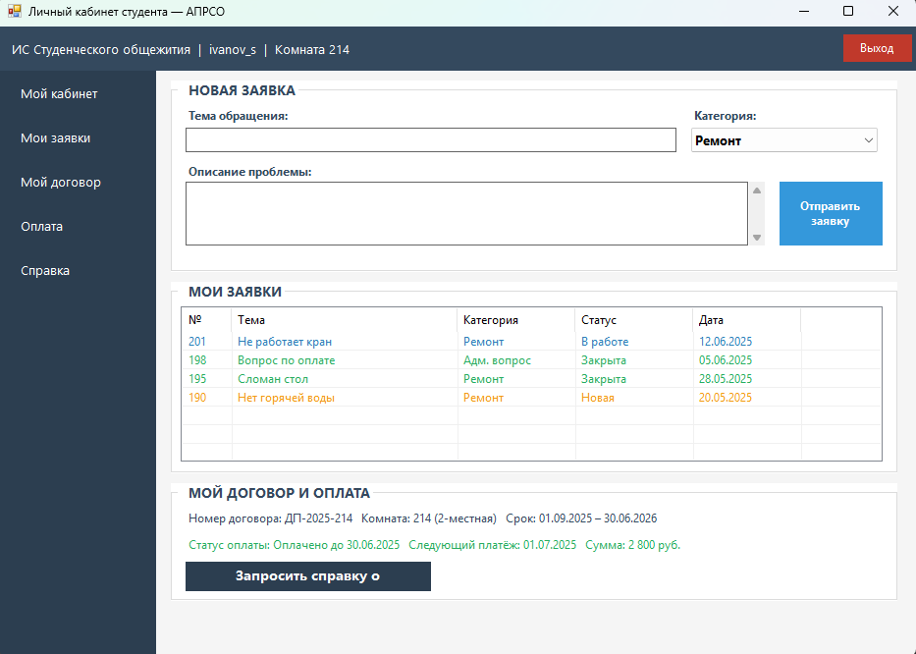
Рисунок 32 - Форма личного кабинета студента АПРСО
При нажатии «Отправить заявку» программа проверяет заполненность поля темы. При успешной подаче выводится подтверждение с присвоенным номером заявки, поля очищаются. При незаполненном поле выводится предупреждение.
3.2.4. Рабочий стол коменданта
Форма рабочего стола коменданта. В верхней части отображаются три цветных счётчика: количество новых заявок (красный), заявок в работе (оранжевый) и свободных комнат (зелёный). Основная область содержит таблицу всех поступивших заявок с фильтрами по статусу и категории. При выборе заявки в нижней части открывается карточка обработки с возможностью назначить исполнителя, отклонить или закрыть заявку. Боковое меню обеспечивает переход к разделам «Студенты», «Комнаты», «Оплаты» и «Заселение/Выселение».
Листинг 4 - Обработчики кнопок обработки заявки коменданта
void btnDoAssign_Click(Object^ sender, EventArgs^ e)
{
String^ exec = cmbAssign->SelectedItem->ToString();
MessageBox::Show(
L"Исполнитель назначен: " + exec +
L"\nСтатус заявки изменён на «Назначена».\nИсполнитель уведомлён.",
L"Назначение", MessageBoxButtons::OK, MessageBoxIcon::Information);
}

void btnDoReject_Click(Object^ sender, EventArgs^ e)
{
if (MessageBox::Show(L"Отклонить заявку?", L"Подтверждение",
MessageBoxButtons::YesNo, MessageBoxIcon::Question)
== System::Windows::Forms::DialogResult::Yes)
MessageBox::Show(L"Заявка отклонена.", L"Статус",
MessageBoxButtons::OK, MessageBoxIcon::Information);
}

void btnDoClose_Click(Object^ sender, EventArgs^ e)
{
if (MessageBox::Show(L"Закрыть заявку? Студент получит уведомление.",
L"Подтверждение", MessageBoxButtons::YesNo, MessageBoxIcon::Question)
== System::Windows::Forms::DialogResult::Yes)
MessageBox::Show(L"Заявка закрыта. Статус: «Закрыта».",
L"Статус", MessageBoxButtons::OK, MessageBoxIcon::Information);
}
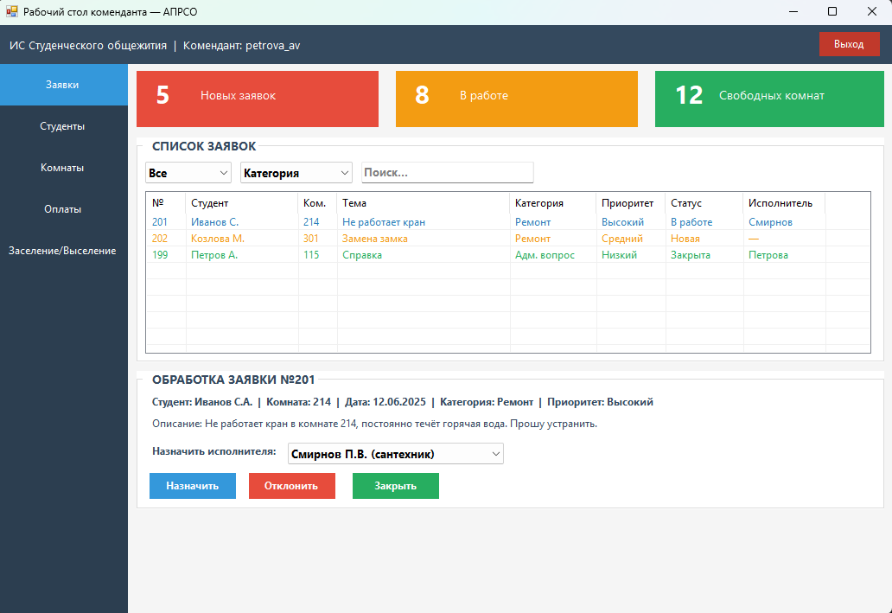
Рисунок 33 - Форма рабочего стола коменданта АПРСО
Каждая из трёх кнопок показывает соответствующее сообщение о результате обработки заявки. Кнопки «Отклонить» и «Закрыть» запрашивают подтверждение перед выполнением действия. В реальной системе здесь был бы код изменения статуса в базе данных.
3.2.5. Рабочий стол технического сотрудника
Форма рабочего стола технического сотрудника. Форма отображает табличный список заявок, назначенных данному сотруднику, со столбцами «№», «Ком.», «Тема», «Категория», «Приоритет», «Статус» и «Дата назначения». Под таблицей расположена панель отметки выполнения с полем для описания выполненных работ и кнопкой подтверждения.
Листинг 5 - Обработчик кнопки «Отметить, как выполненное»
void btnMarkDone_Click(Object^ sender, EventArgs^ e)
{
if (txtDoneDesc->Text->Trim() == L"")
{
MessageBox::Show(L"Введите описание выполненных работ.",
L"Ошибка", MessageBoxButtons::OK, MessageBoxIcon::Warning);
return;
}
MessageBox::Show(
L"Статус заявки изменён на «Ожидает подтверждения».\n"
L"Комендант уведомлён.",
L"Выполнено", MessageBoxButtons::OK, MessageBoxIcon::Information);
}
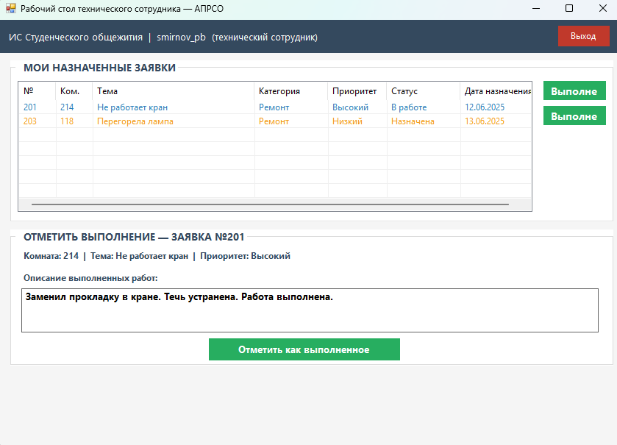Рисунок 34 - Форма рабочего стола технического сотрудника АСПРО
При нажатии кнопки «Отметить, как выполненное» программа проверяет заполненность поля описания работ. При успешном подтверждении выводится сообщение об изменении статуса заявки, комендант получает уведомление.
3.2.6. Панель администратора
Панель администратора системы. Форма содержит два основных раздела: управление пользователями и формирование отчётов. В разделе управления пользователями отображается таблица со столбцами «ID», «ФИО», «Email», «Роль», «Статус» и кнопками редактирования и удаления для каждой строки. В разделе формирования отчётов предусмотрен выбор типа отчёта, периода формирования и кнопки «Сформировать» и «Экспорт в Excel».
Листинг 6 - Обработчик кнопки «Сформировать» отчёт
void btnGenerate_Click(Object^ sender, EventArgs^ e)
{
String^ type = cmbReportType->SelectedItem->ToString();
String^ from = dtFrom->Value.ToString(L"dd.MM.yyyy");
String^ to = dtTo->Value.ToString(L"dd.MM.yyyy");

lblReportResult->Text =
L"Результат: Всего комнат: 120 | Занято: 108 | "
L"Свободно: 12 | Заселённость: 90% ("
+ type + L", " + from + L" - " + to + L")";
}

void btnExport_Click(Object^ sender, EventArgs^ e)
{
MessageBox::Show(
L"Отчёт экспортирован в файл:\n"
L"C:\\Reports\\report_"
+ System::DateTime::Now.ToString(L"yyyyMMdd") + L".xlsx",
L"Экспорт",
MessageBoxButtons::OK,
MessageBoxIcon::Information);
}
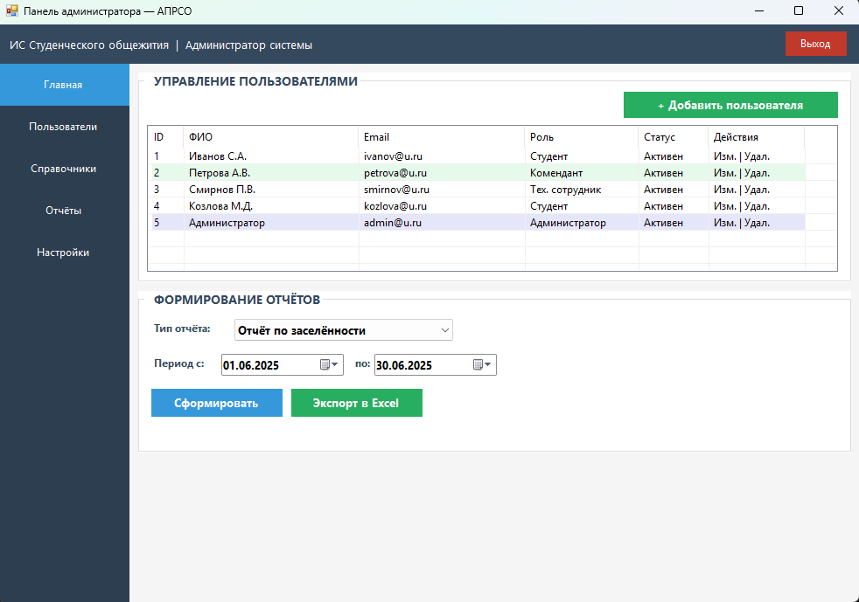
Рисунок 35 - Форма панели администратора АПРСО
При нажатии «Сформировать» система формирует отчёт выбранного типа за указанный период и отображает итоговые показатели в строке результата. При нажатии «Экспорт в Excel» выводится сообщение с именем сформированного файла.
3.3. Навигация между формами
Листинг 7 - Метод открытия формы по роли пользователя
void OpenRoleForm(String^ role, String^ login)
{
this->Hide();

if (role == L"student")
{
StudentForm^ form = gcnew StudentForm(login);
form->FormClosed += gcnew FormClosedEventHandler(
this, &LoginForm::OnSubFormClosed);
form->Show();
}
else if (role == L"komendant")
{
KomendantForm^ form = gcnew KomendantForm(login);
form->FormClosed += gcnew FormClosedEventHandler(
this, &LoginForm::OnSubFormClosed);
form->Show();
}
else if (role == L"tech")
{
TechForm^ form = gcnew TechForm(login);
form->FormClosed += gcnew FormClosedEventHandler(
this, &LoginForm::OnSubFormClosed);
form->Show();
}
else if (role == L"admin")
{
AdminForm^ form = gcnew AdminForm(login);
form->FormClosed += gcnew FormClosedEventHandler(
this, &LoginForm::OnSubFormClosed);
form->Show();
}
}

void OnSubFormClosed(Object^ sender, FormClosedEventArgs^ e)
{
this->Show();
txtLogin->Clear();
txtPassword->Clear();
lblError->Text = L"";
}
3.4. Сборка и запуск приложения
Сборка проекта выполняется средствами Microsoft Visual Studio 2022 при наличии следующих установленных компонентов: рабочая нагрузка «Разработка классических приложений на C++» и индивидуальный компонент «Поддержка C++/CLI для v143 (последняя версия)». Открытие решения производится двойным щелчком по файлу APRSO.sln. Сборка осуществляется командой меню «Сборка - Собрать решение» (Ctrl + Shift + B), запуск приложения - клавишей F5 в режиме отладки или Ctrl + F5 в режиме без отладки.
3.5. Тестовые учетные данные АПРСО
Таблица 7 - Тестовые учётные данные АПРСО
Логин | Пароль | Роль | Открываемая форма
ivanov_s | student123 | Студент | Личный кабинет студента
petrova_av | kom2025 | Комендант | Рабочий стол коменданта
smirnov_pb | tech2025 | Тех. сотрудник | Рабочий стол тех. сотрудника
admin | admin123 | Администратор | Панель администратора

После успешной авторизации пользователь автоматически направляется на соответствующий рабочий стол в зависимости от назначенной роли.
В результате разработан графический интерфейс информационной системы «АПРСО» на языке C++ с применением технологии C++/CLI и библиотеки Windows Forms. Реализованы шесть взаимосвязанных экранных форм, обеспечивающих полный цикл работы с процессами студенческого общежития - от авторизации и регистрации до обработки заявок, управления заселением и формирования отчётности. Внешний вид всех форм соответствует прототипам, утверждённым на этапе архитектурного проектирования. Полученное приложение пригодно для дальнейшего расширения, в том числе для подключения к серверной части и реляционной базе данных.
Полный листинг кода продемонстрирован в приложении В

4. ОРГАНИЗАЦИЯ ХРАНЕНИЯ ПРОЕКТА
Организация хранения проекта «Автоматизация процессов работы студенческого общежития», реализованно при помощи, облочного инструмента GitHub - платформы для хранения исходного кода и документации с поддержкой системы контроля версий Git.

ЗАКЛЮЧЕНИЕ
В ходе прохождения учебной практики была выполнена разработка информационной системы автоматизации процессов работы студенческого общежития (АПРСО). В процессе работы были изучены основные бизнес-процессы общежития, выполнен анализ предметной области и определены требования к разрабатываемой системе.
В результате проведённого анализа были выявлены основные проблемы существующего подхода к управлению общежитием: использование бумажного документооборота, отсутствие централизованного хранения информации, сложность контроля заявок и высокая вероятность потери данных. Для решения данных проблем была предложена информационная система, обеспечивающая автоматизацию ключевых процессов.
В рамках работы были построены функциональные модели и UML-диаграммы, отражающие структуру системы, взаимодействие пользователей и последовательность обработки заявок. Разработана архитектурная модель системы, включающая клиентский уровень, сервер приложений, веб-сервер и базу данных.
Также был разработан прототип пользовательского интерфейса и реализовано настольное приложение на языке C++ с использованием технологии C++/CLI и библиотеки Windows Forms. Реализованы основные экранные формы системы: форма авторизации, регистрация пользователей, личный кабинет студента, рабочие столы коменданта, технического сотрудника и администратора.
В процессе разработки были реализованы механизмы подачи и обработки заявок, управления комнатами, формирования отчётности и разграничения прав доступа пользователей. Для проверки корректности работы программы выполнено функциональное тестирование методом «чёрного ящика». Результаты тестирования подтвердили корректность работы основных модулей системы.
Дополнительно была организована система хранения проекта с использованием Git и GitHub, что обеспечило контроль версий, резервное копирование и централизованное хранение исходного кода и документации.
Поставленная цель учебной практики была достигнута - разработан прототип информационной системы автоматизации процессов работы студенческого общежития. Все поставленные задачи выполнены в полном объёме.

СПИСОК ИСПОЛЬЗОВАННЫХ ИСТОЧНИКОВ
1. Голицына О. Л. Информационные системы : учебное пособие. - Москва : Форум, 2023. - 496 с.
- URL: https://znanium.ru/catalog/document?id=427489#headers
2. Соммервилл И. Инженерия программного обеспечения / И. Соммервилл ; пер. с англ. - 10-е изд. - Москва : Вильямс, 2021. - 928 с.
-URL:https://studizba.com/show/1133538-1-i-sommervill-inzheneriya-programmnogo.html
3. Черткова Е. А. Программная инженерия. Визуальное моделирование программных систем : учебник для вузов / Е. А. Черткова. - Москва : Юрайт, 2023. — 147 с. - URL: https://urait.ru/bcode/515393
4. Мицяшек Л. А. Анализ и проектирование информационных систем с помощью UML 2.0 / Л. А. Мицяшек ; пер. с англ. - 3-е изд. - Москва : Диалектика, 2018. - 816 с.
- URL: https://www.studmed.ru/macyashek-l-a-analiz-i-proektirovanie-informacionnyh-sistem-s-pomoschyu-uml-2-0_06f0e789def.html
5. Васильев А. Н. Visual C++ и разработка приложений Windows Forms / А. Н. Васильев. - Москва : Наука и техника, 2021. - 416 с.
- URL: https://biblioclub.ru/index.php?page=book&id=233307
6. ГОСТ 19.201-78. Единая система программной документации. Техническое задание. Требования к содержанию и оформлению. - Москва : Издательство стандартов, 1978. - 18 с.
- URL: https://www.ruscable.ru/info/gost/Index/31/31884.htm
7. Буч Г. Язык UML. Руководство пользователя / Г. Буч, Д. Рамбо, А. Джекобсон ; пер. с англ. - Москва : ДМК Пресс, 2021. - 496 с.
- URL: http://lib.ysu.am/open_books/417111.pdf
8. GitHub - URL: https://github.com/
9. Draw.io - URL: https://www.drawio.com/
10. Visual Studio - URL: https://learn.microsoft.com/en-us/visualstudio/ide/?view=visualstudio
11. Kaiten - URL: https://faq-ru.kaiten.site/
12. Nginx - URL: https://nginx.org/ru/docs/

ПРИЛОЖЕНИЕ А
Спецификация программного обеспечения
2.1.1. Общие сведения о разрабатываемом ПО
Информационная система «Автоматизация процессов работы студенческого общежития» (АПРСО) представляет собой клиент-серверное программное обеспечение, предназначенное для комплексной автоматизации административной и хозяйственной деятельности студенческого общежития университета. Система обеспечивает централизованное хранение данных о жильцах, фонде комнат, договорах и заявках, а также автоматизирует процессы заселения, контроля оплаты, обработки обращений на ремонт и формирования аналитической отчетности для руководства.
В состав спецификации входят функциональные требования, описывающие набор предоставляемых системой функций, и нефункциональные требования, определяющие качественные характеристики системы (производительность, надежность, безопасность, эргономика).
2.1.2. Функциональные требования

Таблица 8 - Функциональные требования к ИС АПРСО
Код | Наименование требования | Описание
F1 | Аутентификация и авторизация | Вход в систему по логину и паролю, разграничение прав доступа согласно ролям: Студент, Комендант, Технический сотрудник, Администратор.
F2 | Ведение реестра студентов-жильцов | Регистрация, редактирование и хранение личных дел студентов

Продолжение таблицы 8
F3 | Управление фондом комнат | Учет и изменение статуса комнат («Свободна», «Занята», «На ремонте»), фиксация типа и вместимости. Автоматическое обновление статуса при заселении/выселении.
F4 | Оформление заселения и выселения | Распределение студентов по комнатам, автоматическое формирование договоров проживания и актов приема-передачи состояния комнаты.
F5 | Подача и обработка заявок | Создание заявки студентом (с фото и описанием), присвоение категории и приоритета, назначение исполнителя (тех. персонала) комендантом, отметка о выполнении.
F6 | Учет оплаты проживания | Внесение данных о поступивших платежах, автоматическое формирование списков должников.
F7 | Формирование отчетности | Генерация сводных отчетов по заселенности, оплатам и выполненным заявкам за выбранный период с возможностью экспорта.
Продолжение таблицы 8
F8 | Управление документами | Возможность скачивания студентом справок о проживании и просмотра действующего договора в личном кабинете.
F9 | Система уведомлений | Автоматическая отправка системных уведомлений студентам об изменении статуса их заявок и наличии задолженности.
F10 | Управление справочниками | Добавление и редактирование справочников (факультеты, категории заявок, виды комнат) администратором.

Перечисленные требования обеспечивают полное покрытие бизнес-процессов по управлению студенческим общежитием, от первичного обращения студента до формирования итоговой отчетности.
2.1.3. Нефункциональные требования
Таблица 9 - Нефункциональные требования к ИС АПРСО
Категория | Требование
Производительность | Время отклика системы на действия пользователя не должно превышать 3 секунд при стандартной нагрузке.
Доступность | Система должна функционировать в режиме 24/7. Коэффициент готовности – не ниже 99,5%, проведение тех. работ – в периоды минимальной активности пользователей.
Надёжность | Обеспечение сохранности данных при сбоях с помощью ежедневного автоматического резервного копирования БД.

Продолжение таблицы 9
Безопасность | Защита персональных данных согласно ФЗ-152. Шифрование паролей, передача данных по защищенному протоколу HTTPS.
Совместимость | Серверная часть: Windows Server 2019/2022, СУБД PostgreSQL 14+. Клиентская часть: поддержка современных браузеров (Chrome, Firefox, Edge, Yandex, Safari).
Эргономика | Интуитивно понятный пользовательский интерфейс, не требующий специального длительного обучения персонала и студентов. Адаптивная верстка веб-форм.
Регламентация | Соответствие нормам жилищного права РФ, санитарным требованиям и закону №152-ФЗ «О персональных данных».

ПРИЛОЖЕНИЕ Б
Наименование системы: Информационная система для автоматизации процессов работы студенческого общежития (АПРСО)
Краткое наименование: АПРСО
1. Общие сведения.
Заказчик - администрация университета, в чьём ведении находится студенческое общежитие.
Разработчик - студент группы (ФИО студента).
Сроки разработки: 20.04.2026 - 25.07.2026.
Назначение - автоматизация процессов учёта жильцов, управления заселением, обработки заявок и формирования отчётности.
2. Цели создания системы.
Сокращение времени обработки заявок студентов не менее чем на 40 процентов. Исключение потери обращений и заявок за счёт их обязательной фиксации в системе. Обеспечение актуальной информации о заселённости общежития в режиме реального времени. Автоматизация контроля оплаты проживания и своевременного информирования должников. Формирование оперативной отчётности для руководства без ручного сбора данных.
3. Характеристика объекта автоматизации.
Объектом автоматизации является студенческое общежитие университета. В настоящее время учёт жильцов ведётся в бумажных журналах, заявки принимаются устно или по телефону, контроль оплаты осуществляется в таблицах Excel. Это приводит к потере заявок, задержкам в обслуживании студентов и отсутствию актуальной отчётности для руководства.
4. Требования к системе.
4.1. Функциональные требования.
Система должна обеспечивать авторизацию и регистрацию пользователей с разграничением доступа по ролям: студент, комендант, технический сотрудник, администратор системы. Каждая роль предполагает свой набор доступных функций и экранных форм.
Система должна вести реестр студентов-жильцов: хранить личные данные, сведения о группе, факультете, закреплённой комнате и статусе оплаты. Данные должны быть доступны для поиска и фильтрации.
Система должна управлять фондом комнат: хранить информацию о каждой комнате, её статусе, типе и вместимости. Статус должен автоматически изменяться при заселении и выселении.
Система должна обеспечивать оформление заселения и выселения с автоматическим формированием договора проживания и акта состояния комнаты на основе шаблонов.
Система должна обеспечивать полный цикл работы с заявками: приём от студента, присвоение номера и категории, назначение исполнителя коменданом, отслеживание статуса, уведомление студента при каждом изменении статуса, сохранение истории всех действий.
Система должна контролировать оплату проживания: фиксировать поступившие платежи, формировать список студентов с задолженностью, отправлять уведомления.
Система должна формировать отчёты по заселённости, оплатам и заявкам за выбранный период с возможностью экспорта.
4.2. Нефункциональные требования.
Система должна работать в режиме 24/7. Время отклика на действия пользователя не должно превышать 3 секунд при стандартной нагрузке. Персональные данные пользователей должны быть защищены в соответствии с Федеральным законом №152-ФЗ «О персональных данных». Система должна обеспечивать сохранность данных при сбоях с ежедневным резервным копированием. Интерфейс должен быть интуитивно понятным и обеспечивать комфортную работу пользователей без специальной подготовки.
4.3. Требования к программному обеспечению.
Серверная ОС - Windows Server 2019/2022.
СУБД - PostgreSQL версии 14 и выше.
Клиентская часть - веб-браузер актуальной версии.
5. Состав и содержание работ по созданию системы.
Таблица 10 - Содержание работ создаваемой системы
№ | Этап разработки | Результат
1 | Анализ требований и планирование | Документ с требованиями, план-график работ
2 | Разработка Технического задания (ТЗ) | Утверждённое ТЗ
3 | Проектирование архитектуры и БД | Архитектурная модель, схема базы данных
4 | Разработка прототипа интерфейса | Интерактивные макеты
5 | Разработка серверной части (Backend) | Реализованная бизнес-логика, API
6 | Разработка клиентской части (Frontend) | Пользовательский веб-интерфейс
7 | Интеграция и тестирование | Рабочая система, отчёты о тестировании
8 | Внедрение и обучение персонала | Система развернута, пользователи обучены
9 | Подготовка документации | Руководства пользователя и администратора

6. Порядок контроля и приемки системы.
Приёмка системы будет производиться в несколько этапов:
Промежуточный контроль: после завершения этапа «Разработка прототипа интерфейса» Заказчику предоставляются интерактивные макеты для согласования.
Приёмочное тестирование: после завершения этапа «Интеграция и тестирование» проводится демонстрация полнофункциональной системы. Тестирование проводится по заранее согласованным сценариям (Приёмо-сдаточные испытания).
Опытная эксплуатация: система передается в опытную эксплуатацию на 2 недели. По результатам устраняются выявленные недочеты.
Окончательная приёмка: система считается принятой после успешного прохождения опытной эксплуатации и подписания акта приёмки-передачи.
7. Требования к документированию.
В ходе проекта должна быть разработана следующая документация:
Техническое задание (ТЗ) - настоящий документ.
Руководство пользователя - документ, описывающий функции системы для ролей «Студент», «Комендант», «Технический персонал».
Руководство администратора - документ, описывающий установку, настройку и администрирование системы.

ПРИЛОЖЕНИЕ В
Листинг кода
Main.cpp:
#using <System.dll>
#using <System.Windows.Forms.dll>
#using <System.Drawing.dll>

#include "LoginForm.h"

using namespace System;
using namespace System::Windows::Forms;

[STAThreadAttribute]
int main(array<System::String^>^ args)
{
Application::EnableVisualStyles();
Application::SetCompatibleTextRenderingDefault(false);
Application::Run(gcnew APRSO::LoginForm());
return 0;
}
AdminForm.h:
#pragma once
namespace APRSO {
using namespace System;
using namespace System::Windows::Forms;
using namespace System::Drawing;
public ref class AdminForm : public System::Windows::Forms::Form
{
public:
String^ currentUser;
AdminForm(String^ username)
{
currentUser = username;
InitializeComponent();
}
protected:
~AdminForm()
{
if (components)
delete components;
}
private:
System::ComponentModel::Container^ components;
Panel^ panelTop;
Label^ lblHeader;
Button^ btnLogout;
Panel^ panelMenu;
Panel^ panelContent;
GroupBox^ grpUsers;
ListView^ lvUsers;
Button^ btnAddUser;
GroupBox^ grpReports;
Label^ lblReportType;
ComboBox^ cmbReportType;
Label^ lblPeriodFrom;
DateTimePicker^ dtFrom;
Label^ lblPeriodTo;
DateTimePicker^ dtTo;
Button^ btnGenerate;
Button^ btnExport;
Label^ lblReportResult;
private:
void InitializeComponent(void)
{
this->components = gcnew System::ComponentModel::Container();
this->SuspendLayout();
this->Text = L"Панель администратора — АПРСО";
this->Size = System::Drawing::Size(1000, 700);
this->StartPosition = FormStartPosition::CenterScreen;
this->BackColor = Color::FromArgb(245, 245, 245);
this->Font = gcnew System::Drawing::Font(L"Segoe UI", 9.0f);
// ===== ШАПКА =====
panelTop = gcnew Panel();
panelTop->Dock = DockStyle::Top;
panelTop->Height = 45;
panelTop->BackColor = Color::FromArgb(52, 73, 94);
lblHeader = gcnew Label();
lblHeader->Text = L"ИС Студенческого общежития | Администратор системы";
lblHeader->ForeColor = Color::White;
lblHeader->Font = gcnew System::Drawing::Font(L"Segoe UI", 9.5f);
lblHeader->Location = System::Drawing::Point(10, 0);
lblHeader->Size = System::Drawing::Size(750, 45);
lblHeader->TextAlign = ContentAlignment::MiddleLeft;
panelTop->Controls->Add(lblHeader);
btnLogout = gcnew Button();
btnLogout->Text = L"Выход";
btnLogout->Location = System::Drawing::Point(900, 8);
btnLogout->Size = System::Drawing::Size(70, 28);
btnLogout->BackColor = Color::FromArgb(192, 57, 43);
btnLogout->ForeColor = Color::White;
btnLogout->FlatStyle = FlatStyle::Flat;
btnLogout->FlatAppearance->BorderSize = 0;
btnLogout->Cursor = Cursors::Hand;
btnLogout->Click += gcnew EventHandler(
this, &AdminForm::btnLogout_Click);
panelTop->Controls->Add(btnLogout);
this->Controls->Add(panelTop);
// ===== ЛЕВОЕ МЕНЮ =====
panelMenu = gcnew Panel();
panelMenu->Location = System::Drawing::Point(0, 45);
panelMenu->Size = System::Drawing::Size(150, 655);
panelMenu->BackColor = Color::FromArgb(44, 62, 80);
// ВСТАВИТЬ ЭТО:
array<String^>^ menuItems = gcnew array<String^>(5);
menuItems[0] = L"Главная";
menuItems[1] = L"Пользователи";
menuItems[2] = L"Справочники";
menuItems[3] = L"Отчёты";
menuItems[4] = L"Настройки";
for (int i = 0; i < 5; i++)
{
Button^ btn = gcnew Button();
btn->Text = menuItems[i];
btn->Location = System::Drawing::Point(0, i * 48);
btn->Size = System::Drawing::Size(150, 48);
btn->BackColor = (i == 0)
? Color::FromArgb(52, 152, 219)
: Color::FromArgb(44, 62, 80);
btn->ForeColor = Color::White;
btn->FlatStyle = FlatStyle::Flat;
btn->FlatAppearance->BorderSize = 0;
btn->Font = gcnew System::Drawing::Font(L"Segoe UI", 9.0f);
btn->Cursor = Cursors::Hand;
panelMenu->Controls->Add(btn);
}
this->Controls->Add(panelMenu);
// ===== КОНТЕНТ =====
panelContent = gcnew Panel();
panelContent->Location = System::Drawing::Point(150, 45);
panelContent->Size = System::Drawing::Size(840, 655);
panelContent->AutoScroll = true;
this->Controls->Add(panelContent);
BuildContent();
this->ResumeLayout(false);
}
void BuildContent()
{
panelContent->Controls->Clear();
// ===== УПРАВЛЕНИЕ ПОЛЬЗОВАТЕЛЯМИ =====
grpUsers = gcnew GroupBox();
grpUsers->Text = L" УПРАВЛЕНИЕ ПОЛЬЗОВАТЕЛЯМИ";
grpUsers->Font = gcnew System::Drawing::Font(
L"Segoe UI", 10.0f, FontStyle::Bold);
grpUsers->ForeColor = Color::FromArgb(52, 73, 94);
grpUsers->Location = System::Drawing::Point(10, 10);
grpUsers->Size = System::Drawing::Size(815, 240);
grpUsers->BackColor = Color::White;
panelContent->Controls->Add(grpUsers);
btnAddUser = gcnew Button();
btnAddUser->Text = L"+ Добавить пользователя";
btnAddUser->Location = System::Drawing::Point(555, 22);
btnAddUser->Size = System::Drawing::Size(245, 30);
btnAddUser->BackColor = Color::FromArgb(39, 174, 96);
btnAddUser->ForeColor = Color::White;
btnAddUser->FlatStyle = FlatStyle::Flat;
btnAddUser->FlatAppearance->BorderSize = 0;
btnAddUser->Font = gcnew System::Drawing::Font(
L"Segoe UI", 9.5f, FontStyle::Bold);
btnAddUser->Cursor = Cursors::Hand;
btnAddUser->Click += gcnew EventHandler(
this, &AdminForm::btnAddUser_Click);
grpUsers->Controls->Add(btnAddUser);
lvUsers = gcnew ListView();
lvUsers->Location = System::Drawing::Point(10, 60);
lvUsers->Size = System::Drawing::Size(790, 168);
lvUsers->View = View::Details;
lvUsers->FullRowSelect = true;
lvUsers->GridLines = true;
lvUsers->Font = gcnew System::Drawing::Font(L"Segoe UI", 9.0f);
lvUsers->Columns->Add(L"ID", 40);
lvUsers->Columns->Add(L"ФИО", 200);
lvUsers->Columns->Add(L"Email", 190);
lvUsers->Columns->Add(L"Роль", 130);
lvUsers->Columns->Add(L"Статус", 80);
lvUsers->Columns->Add(L"Действия", 110);
AddUserRow(lvUsers, L"1", L"Иванов С.А.",
L"ivanov@u.ru", L"Студент", L"Активен");
AddUserRow(lvUsers, L"2", L"Петрова А.В.",
L"petrova@u.ru", L"Комендант", L"Активен");
AddUserRow(lvUsers, L"3", L"Смирнов П.В.",
L"smirnov@u.ru", L"Тех. сотрудник", L"Активен");
AddUserRow(lvUsers, L"4", L"Козлова М.Д.",
L"kozlova@u.ru", L"Студент", L"Активен");
AddUserRow(lvUsers, L"5", L"Администратор",
L"admin@u.ru", L"Администратор", L"Активен");
lvUsers->Items[1]->BackColor = Color::FromArgb(230, 250, 235);
lvUsers->Items[4]->BackColor = Color::FromArgb(230, 230, 250);
grpUsers->Controls->Add(lvUsers);
// Кнопки Изм. / Удал. для каждой строки
int rowY = 60;
for (int i = 0; i < 5; i++)
{
Button^ bEdit = gcnew Button();
bEdit->Text = L"Изм.";
bEdit->Location = System::Drawing::Point(675, rowY);
bEdit->Size = System::Drawing::Size(50, 26);
bEdit->BackColor = Color::FromArgb(52, 152, 219);
bEdit->ForeColor = Color::White;
bEdit->FlatStyle = FlatStyle::Flat;
bEdit->FlatAppearance->BorderSize = 0;
bEdit->Cursor = Cursors::Hand;
bEdit->Click += gcnew EventHandler(
this, &AdminForm::btnEdit_Click);
grpUsers->Controls->Add(bEdit);
Button^ bDel = gcnew Button();
bDel->Text = L"Удал.";
bDel->Location = System::Drawing::Point(730, rowY);
bDel->Size = System::Drawing::Size(55, 26);
bDel->BackColor = Color::FromArgb(231, 76, 60);
bDel->ForeColor = Color::White;
bDel->FlatStyle = FlatStyle::Flat;
bDel->FlatAppearance->BorderSize = 0;
bDel->Cursor = Cursors::Hand;
bDel->Click += gcnew EventHandler(
this, &AdminForm::btnDelete_Click);
grpUsers->Controls->Add(bDel);
rowY += 31;
}
// ===== ФОРМИРОВАНИЕ ОТЧЁТОВ =====
grpReports = gcnew GroupBox();
grpReports->Text = L" ФОРМИРОВАНИЕ ОТЧЁТОВ";
grpReports->Font = gcnew System::Drawing::Font(
L"Segoe UI", 10.0f, FontStyle::Bold);
grpReports->ForeColor = Color::FromArgb(52, 73, 94);
grpReports->Location = System::Drawing::Point(10, 260);
grpReports->Size = System::Drawing::Size(815, 185);
grpReports->BackColor = Color::White;
panelContent->Controls->Add(grpReports);
lblReportType = gcnew Label();
lblReportType->Text = L"Тип отчёта:";
lblReportType->Font = gcnew System::Drawing::Font(
L"Segoe UI", 9.0f, FontStyle::Bold);
lblReportType->Location = System::Drawing::Point(15, 35);
lblReportType->AutoSize = true;
grpReports->Controls->Add(lblReportType);
cmbReportType = gcnew ComboBox();
cmbReportType->Location = System::Drawing::Point(110, 32);
cmbReportType->Size = System::Drawing::Size(250, 26);
cmbReportType->DropDownStyle = ComboBoxStyle::DropDownList;
cmbReportType->Items->Add(L"Отчёт по заселённости");
cmbReportType->Items->Add(L"Отчёт по задолженностям");
cmbReportType->Items->Add(L"Отчёт по заявкам");
cmbReportType->Items->Add(L"Отчёт по персоналу");
cmbReportType->SelectedIndex = 0;
grpReports->Controls->Add(cmbReportType);
lblPeriodFrom = gcnew Label();
lblPeriodFrom->Text = L"Период с:";
lblPeriodFrom->Font = gcnew System::Drawing::Font(
L"Segoe UI", 9.0f, FontStyle::Bold);
lblPeriodFrom->Location = System::Drawing::Point(15, 75);
lblPeriodFrom->AutoSize = true;
grpReports->Controls->Add(lblPeriodFrom);
dtFrom = gcnew DateTimePicker();
dtFrom->Location = System::Drawing::Point(95, 72);
dtFrom->Size = System::Drawing::Size(140, 26);
dtFrom->Format = DateTimePickerFormat::Short;
dtFrom->Value = System::DateTime(2025, 6, 1);
grpReports->Controls->Add(dtFrom);
lblPeriodTo = gcnew Label();
lblPeriodTo->Text = L"по:";
lblPeriodTo->Font = gcnew System::Drawing::Font(
L"Segoe UI", 9.0f, FontStyle::Bold);
lblPeriodTo->Location = System::Drawing::Point(245, 75);
lblPeriodTo->AutoSize = true;
grpReports->Controls->Add(lblPeriodTo);
dtTo = gcnew DateTimePicker();
dtTo->Location = System::Drawing::Point(270, 72);
dtTo->Size = System::Drawing::Size(140, 26);
dtTo->Format = DateTimePickerFormat::Short;
dtTo->Value = System::DateTime(2025, 6, 30);
grpReports->Controls->Add(dtTo);
btnGenerate = gcnew Button();
btnGenerate->Text = L"Сформировать";
btnGenerate->Location = System::Drawing::Point(15, 112);
btnGenerate->Size = System::Drawing::Size(150, 32);
btnGenerate->BackColor = Color::FromArgb(52, 152, 219);
btnGenerate->ForeColor = Color::White;
btnGenerate->Font = gcnew System::Drawing::Font(
L"Segoe UI", 9.5f, FontStyle::Bold);
btnGenerate->FlatStyle = FlatStyle::Flat;
btnGenerate->FlatAppearance->BorderSize = 0;
btnGenerate->Cursor = Cursors::Hand;
btnGenerate->Click += gcnew EventHandler(
this, &AdminForm::btnGenerate_Click);
grpReports->Controls->Add(btnGenerate);
btnExport = gcnew Button();
btnExport->Text = L"Экспорт в Excel";
btnExport->Location = System::Drawing::Point(175, 112);
btnExport->Size = System::Drawing::Size(150, 32);
btnExport->BackColor = Color::FromArgb(39, 174, 96);
btnExport->ForeColor = Color::White;
btnExport->Font = gcnew System::Drawing::Font(
L"Segoe UI", 9.5f, FontStyle::Bold);
btnExport->FlatStyle = FlatStyle::Flat;
btnExport->FlatAppearance->BorderSize = 0;
btnExport->Cursor = Cursors::Hand;
btnExport->Click += gcnew EventHandler(
this, &AdminForm::btnExport_Click);
grpReports->Controls->Add(btnExport);
lblReportResult = gcnew Label();
lblReportResult->Text = L"";
lblReportResult->Font = gcnew System::Drawing::Font(
L"Segoe UI", 9.0f, FontStyle::Bold);
lblReportResult->ForeColor = Color::FromArgb(52, 73, 94);
lblReportResult->Location = System::Drawing::Point(15, 152);
lblReportResult->Size = System::Drawing::Size(790, 22);
grpReports->Controls->Add(lblReportResult);
}
void AddUserRow(ListView^ lv, String^ id, String^ name,
String^ email, String^ role, String^ status)
{
ListViewItem^ item = gcnew ListViewItem(id);
item->SubItems->Add(name);
item->SubItems->Add(email);
item->SubItems->Add(role);
item->SubItems->Add(status);
item->SubItems->Add(L"Изм. | Удал.");
lv->Items->Add(item);
}
// ===== ОБРАБОТЧИКИ =====
void btnAddUser_Click(Object^ sender, EventArgs^ e)
{
MessageBox::Show(
L"Откроется форма добавления нового пользователя.",
L"Добавление",
MessageBoxButtons::OK,
MessageBoxIcon::Information);
}
void btnEdit_Click(Object^ sender, EventArgs^ e)
{
MessageBox::Show(
L"Откроется форма редактирования пользователя.",
L"Редактирование",
MessageBoxButtons::OK,
MessageBoxIcon::Information);
}
void btnDelete_Click(Object^ sender, EventArgs^ e)
{
System::Windows::Forms::DialogResult res =
MessageBox::Show(
L"Удалить пользователя?",
L"Подтверждение",
MessageBoxButtons::YesNo,
MessageBoxIcon::Question);
if (res == System::Windows::Forms::DialogResult::Yes)
MessageBox::Show(
L"Пользователь удалён.",
L"Удаление",
MessageBoxButtons::OK,
MessageBoxIcon::Information);
}
void btnGenerate_Click(Object^ sender, EventArgs^ e)
{
String^ type = cmbReportType->SelectedItem->ToString();
String^ from = dtFrom->Value.ToString(L"dd.MM.yyyy");
String^ to = dtTo->Value.ToString(L"dd.MM.yyyy");
lblReportResult->Text =
L"Результат: Всего комнат: 120 | Занято: 108 | "
L"Свободно: 12 | Заселённость: 90% ("
+ type + L", " + from + L" — " + to + L")";
}
void btnExport_Click(Object^ sender, EventArgs^ e)
{
MessageBox::Show(
L"Отчёт экспортирован в файл:\n"
L"C:\\Reports\\report_"
+ System::DateTime::Now.ToString(L"yyyyMMdd") + L".xlsx",
L"Экспорт",
MessageBoxButtons::OK,
MessageBoxIcon::Information);
}
void btnLogout_Click(Object^ sender, EventArgs^ e)
{
System::Windows::Forms::DialogResult res =
MessageBox::Show(
L"Выйти из системы?",
L"Выход",
MessageBoxButtons::YesNo,
MessageBoxIcon::Question);
if (res == System::Windows::Forms::DialogResult::Yes)
this->Close();
}
};}
KomendantForm.h:
#pragma once
namespace APRSO {
using namespace System;
using namespace System::Windows::Forms;
using namespace System::Drawing;
public ref class AdminForm : public System::Windows::Forms::Form
{
public:
String^ currentUser;
AdminForm(String^ username)
{
currentUser = username;
InitializeComponent();
}
protected:
~AdminForm()
{
if (components)
delete components;
}
private:
System::ComponentModel::Container^ components;
Panel^ panelTop;
Label^ lblHeader;
Button^ btnLogout;
Panel^ panelMenu;
Panel^ panelContent;
GroupBox^ grpUsers;
ListView^ lvUsers;
Button^ btnAddUser;
GroupBox^ grpReports;
Label^ lblReportType;
ComboBox^ cmbReportType;
Label^ lblPeriodFrom;
DateTimePicker^ dtFrom;
Label^ lblPeriodTo;
DateTimePicker^ dtTo;
Button^ btnGenerate;
Button^ btnExport;
Label^ lblReportResult;
private:
void InitializeComponent(void)
{
this->components = gcnew System::ComponentModel::Container();
this->SuspendLayout();
this->Text = L"Панель администратора — АПРСО";
this->Size = System::Drawing::Size(1000, 700);
this->StartPosition = FormStartPosition::CenterScreen;
this->BackColor = Color::FromArgb(245, 245, 245);
this->Font = gcnew System::Drawing::Font(L"Segoe UI", 9.0f);
// ===== ШАПКА =====
panelTop = gcnew Panel();
panelTop->Dock = DockStyle::Top;
panelTop->Height = 45;
panelTop->BackColor = Color::FromArgb(52, 73, 94);
lblHeader = gcnew Label();
lblHeader->Text = L"ИС Студенческого общежития | Администратор системы";
lblHeader->ForeColor = Color::White;
lblHeader->Font = gcnew System::Drawing::Font(L"Segoe UI", 9.5f);
lblHeader->Location = System::Drawing::Point(10, 0);
lblHeader->Size = System::Drawing::Size(750, 45);
lblHeader->TextAlign = ContentAlignment::MiddleLeft;
panelTop->Controls->Add(lblHeader);
btnLogout = gcnew Button();
btnLogout->Text = L"Выход";
btnLogout->Location = System::Drawing::Point(900, 8);
btnLogout->Size = System::Drawing::Size(70, 28);
btnLogout->BackColor = Color::FromArgb(192, 57, 43);
btnLogout->ForeColor = Color::White;
btnLogout->FlatStyle = FlatStyle::Flat;
btnLogout->FlatAppearance->BorderSize = 0;
btnLogout->Cursor = Cursors::Hand;
btnLogout->Click += gcnew EventHandler(
this, &AdminForm::btnLogout_Click);
panelTop->Controls->Add(btnLogout);
this->Controls->Add(panelTop);
// ===== ЛЕВОЕ МЕНЮ =====
panelMenu = gcnew Panel();
panelMenu->Location = System::Drawing::Point(0, 45);
panelMenu->Size = System::Drawing::Size(150, 655);
panelMenu->BackColor = Color::FromArgb(44, 62, 80);
// ВСТАВИТЬ ЭТО:
array<String^>^ menuItems = gcnew array<String^>(5);
menuItems[0] = L"Главная";
menuItems[1] = L"Пользователи";
menuItems[2] = L"Справочники";
menuItems[3] = L"Отчёты";
menuItems[4] = L"Настройки";
for (int i = 0; i < 5; i++)
{
Button^ btn = gcnew Button();
btn->Text = menuItems[i];
btn->Location = System::Drawing::Point(0, i * 48);
btn->Size = System::Drawing::Size(150, 48);
btn->BackColor = (i == 0)
? Color::FromArgb(52, 152, 219)
: Color::FromArgb(44, 62, 80);
btn->ForeColor = Color::White;
btn->FlatStyle = FlatStyle::Flat;
btn->FlatAppearance->BorderSize = 0;
btn->Font = gcnew System::Drawing::Font(L"Segoe UI", 9.0f);
btn->Cursor = Cursors::Hand;
panelMenu->Controls->Add(btn);
}
this->Controls->Add(panelMenu);
// ===== КОНТЕНТ =====
panelContent = gcnew Panel();
panelContent->Location = System::Drawing::Point(150, 45);
panelContent->Size = System::Drawing::Size(840, 655);
panelContent->AutoScroll = true;
this->Controls->Add(panelContent);
BuildContent();
this->ResumeLayout(false);
}
void BuildContent()
{
panelContent->Controls->Clear();
// ===== УПРАВЛЕНИЕ ПОЛЬЗОВАТЕЛЯМИ =====
grpUsers = gcnew GroupBox();
grpUsers->Text = L" УПРАВЛЕНИЕ ПОЛЬЗОВАТЕЛЯМИ";
grpUsers->Font = gcnew System::Drawing::Font(
L"Segoe UI", 10.0f, FontStyle::Bold);
grpUsers->ForeColor = Color::FromArgb(52, 73, 94);
grpUsers->Location = System::Drawing::Point(10, 10);
grpUsers->Size = System::Drawing::Size(815, 240);
grpUsers->BackColor = Color::White;
panelContent->Controls->Add(grpUsers);
btnAddUser = gcnew Button();
btnAddUser->Text = L"+ Добавить пользователя";
btnAddUser->Location = System::Drawing::Point(555, 22);
btnAddUser->Size = System::Drawing::Size(245, 30);
btnAddUser->BackColor = Color::FromArgb(39, 174, 96);
btnAddUser->ForeColor = Color::White;
btnAddUser->FlatStyle = FlatStyle::Flat;
btnAddUser->FlatAppearance->BorderSize = 0;
btnAddUser->Font = gcnew System::Drawing::Font(
L"Segoe UI", 9.5f, FontStyle::Bold);
btnAddUser->Cursor = Cursors::Hand;
btnAddUser->Click += gcnew EventHandler(
this, &AdminForm::btnAddUser_Click);
grpUsers->Controls->Add(btnAddUser);
lvUsers = gcnew ListView();
lvUsers->Location = System::Drawing::Point(10, 60);
lvUsers->Size = System::Drawing::Size(790, 168);
lvUsers->View = View::Details;
lvUsers->FullRowSelect = true;
lvUsers->GridLines = true;
lvUsers->Font = gcnew System::Drawing::Font(L"Segoe UI", 9.0f);
lvUsers->Columns->Add(L"ID", 40);
lvUsers->Columns->Add(L"ФИО", 200);
lvUsers->Columns->Add(L"Email", 190);
lvUsers->Columns->Add(L"Роль", 130);
lvUsers->Columns->Add(L"Статус", 80);
lvUsers->Columns->Add(L"Действия", 110);
AddUserRow(lvUsers, L"1", L"Иванов С.А.",
L"ivanov@u.ru", L"Студент", L"Активен");
AddUserRow(lvUsers, L"2", L"Петрова А.В.",
L"petrova@u.ru", L"Комендант", L"Активен");
AddUserRow(lvUsers, L"3", L"Смирнов П.В.",
L"smirnov@u.ru", L"Тех. сотрудник", L"Активен");
AddUserRow(lvUsers, L"4", L"Козлова М.Д.",
L"kozlova@u.ru", L"Студент", L"Активен");
AddUserRow(lvUsers, L"5", L"Администратор",
L"admin@u.ru", L"Администратор", L"Активен");
lvUsers->Items[1]->BackColor = Color::FromArgb(230, 250, 235);
lvUsers->Items[4]->BackColor = Color::FromArgb(230, 230, 250);
grpUsers->Controls->Add(lvUsers);
// Кнопки Изм. / Удал. для каждой строки
int rowY = 60;
for (int i = 0; i < 5; i++)
{
Button^ bEdit = gcnew Button();
bEdit->Text = L"Изм.";
bEdit->Location = System::Drawing::Point(675, rowY);
bEdit->Size = System::Drawing::Size(50, 26);
bEdit->BackColor = Color::FromArgb(52, 152, 219);
bEdit->ForeColor = Color::White;
bEdit->FlatStyle = FlatStyle::Flat;
bEdit->FlatAppearance->BorderSize = 0;
bEdit->Cursor = Cursors::Hand;
bEdit->Click += gcnew EventHandler(
this, &AdminForm::btnEdit_Click);
grpUsers->Controls->Add(bEdit);
Button^ bDel = gcnew Button();
bDel->Text = L"Удал.";
bDel->Location = System::Drawing::Point(730, rowY);
bDel->Size = System::Drawing::Size(55, 26);
bDel->BackColor = Color::FromArgb(231, 76, 60);
bDel->ForeColor = Color::White;
bDel->FlatStyle = FlatStyle::Flat;
bDel->FlatAppearance->BorderSize = 0;
bDel->Cursor = Cursors::Hand;
bDel->Click += gcnew EventHandler(
this, &AdminForm::btnDelete_Click);
grpUsers->Controls->Add(bDel);
rowY += 31;
}
// ===== ФОРМИРОВАНИЕ ОТЧЁТОВ =====
grpReports = gcnew GroupBox();
grpReports->Text = L" ФОРМИРОВАНИЕ ОТЧЁТОВ";
grpReports->Font = gcnew System::Drawing::Font(
L"Segoe UI", 10.0f, FontStyle::Bold);
grpReports->ForeColor = Color::FromArgb(52, 73, 94);
grpReports->Location = System::Drawing::Point(10, 260);
grpReports->Size = System::Drawing::Size(815, 185);
grpReports->BackColor = Color::White;
panelContent->Controls->Add(grpReports);
lblReportType = gcnew Label();
lblReportType->Text = L"Тип отчёта:";
lblReportType->Font = gcnew System::Drawing::Font(
L"Segoe UI", 9.0f, FontStyle::Bold);
lblReportType->Location = System::Drawing::Point(15, 35);
lblReportType->AutoSize = true;
grpReports->Controls->Add(lblReportType);
cmbReportType = gcnew ComboBox();
cmbReportType->Location = System::Drawing::Point(110, 32);
cmbReportType->Size = System::Drawing::Size(250, 26);
cmbReportType->DropDownStyle = ComboBoxStyle::DropDownList;
cmbReportType->Items->Add(L"Отчёт по заселённости");
cmbReportType->Items->Add(L"Отчёт по задолженностям");
cmbReportType->Items->Add(L"Отчёт по заявкам");
cmbReportType->Items->Add(L"Отчёт по персоналу");
cmbReportType->SelectedIndex = 0;
grpReports->Controls->Add(cmbReportType);
lblPeriodFrom = gcnew Label();
lblPeriodFrom->Text = L"Период с:";
lblPeriodFrom->Font = gcnew System::Drawing::Font(
L"Segoe UI", 9.0f, FontStyle::Bold);
lblPeriodFrom->Location = System::Drawing::Point(15, 75);
lblPeriodFrom->AutoSize = true;
grpReports->Controls->Add(lblPeriodFrom);
dtFrom = gcnew DateTimePicker();
dtFrom->Location = System::Drawing::Point(95, 72);
dtFrom->Size = System::Drawing::Size(140, 26);
dtFrom->Format = DateTimePickerFormat::Short;
dtFrom->Value = System::DateTime(2025, 6, 1);
grpReports->Controls->Add(dtFrom);
lblPeriodTo = gcnew Label();
lblPeriodTo->Text = L"по:";
lblPeriodTo->Font = gcnew System::Drawing::Font(
L"Segoe UI", 9.0f, FontStyle::Bold);
lblPeriodTo->Location = System::Drawing::Point(245, 75);
lblPeriodTo->AutoSize = true;
grpReports->Controls->Add(lblPeriodTo);
dtTo = gcnew DateTimePicker();
dtTo->Location = System::Drawing::Point(270, 72);
dtTo->Size = System::Drawing::Size(140, 26);
dtTo->Format = DateTimePickerFormat::Short;
dtTo->Value = System::DateTime(2025, 6, 30);
grpReports->Controls->Add(dtTo);
btnGenerate = gcnew Button();
btnGenerate->Text = L"Сформировать";
btnGenerate->Location = System::Drawing::Point(15, 112);
btnGenerate->Size = System::Drawing::Size(150, 32);
btnGenerate->BackColor = Color::FromArgb(52, 152, 219);
btnGenerate->ForeColor = Color::White;
btnGenerate->Font = gcnew System::Drawing::Font(
L"Segoe UI", 9.5f, FontStyle::Bold);
btnGenerate->FlatStyle = FlatStyle::Flat;
btnGenerate->FlatAppearance->BorderSize = 0;
btnGenerate->Cursor = Cursors::Hand;
btnGenerate->Click += gcnew EventHandler(
this, &AdminForm::btnGenerate_Click);
grpReports->Controls->Add(btnGenerate);
btnExport = gcnew Button();
btnExport->Text = L"Экспорт в Excel";
btnExport->Location = System::Drawing::Point(175, 112);
btnExport->Size = System::Drawing::Size(150, 32);
btnExport->BackColor = Color::FromArgb(39, 174, 96);
btnExport->ForeColor = Color::White;
btnExport->Font = gcnew System::Drawing::Font(
L"Segoe UI", 9.5f, FontStyle::Bold);
btnExport->FlatStyle = FlatStyle::Flat;
btnExport->FlatAppearance->BorderSize = 0;
btnExport->Cursor = Cursors::Hand;
btnExport->Click += gcnew EventHandler(
this, &AdminForm::btnExport_Click);
grpReports->Controls->Add(btnExport);
lblReportResult = gcnew Label();
lblReportResult->Text = L"";
lblReportResult->Font = gcnew System::Drawing::Font(
L"Segoe UI", 9.0f, FontStyle::Bold);
lblReportResult->ForeColor = Color::FromArgb(52, 73, 94);
lblReportResult->Location = System::Drawing::Point(15, 152);
lblReportResult->Size = System::Drawing::Size(790, 22);
grpReports->Controls->Add(lblReportResult);
}
void AddUserRow(ListView^ lv, String^ id, String^ name,
String^ email, String^ role, String^ status)
{
ListViewItem^ item = gcnew ListViewItem(id);
item->SubItems->Add(name);
item->SubItems->Add(email);
item->SubItems->Add(role);
item->SubItems->Add(status);
item->SubItems->Add(L"Изм. | Удал.");
lv->Items->Add(item);
}
// ===== ОБРАБОТЧИКИ =====
void btnAddUser_Click(Object^ sender, EventArgs^ e)
{
MessageBox::Show(
L"Откроется форма добавления нового пользователя.",
L"Добавление",
MessageBoxButtons::OK,
MessageBoxIcon::Information);
}
void btnEdit_Click(Object^ sender, EventArgs^ e)
{
MessageBox::Show(
L"Откроется форма редактирования пользователя.",
L"Редактирование",
MessageBoxButtons::OK,
MessageBoxIcon::Information);
}
void btnDelete_Click(Object^ sender, EventArgs^ e)
{
System::Windows::Forms::DialogResult res =
MessageBox::Show(
L"Удалить пользователя?",
L"Подтверждение",
MessageBoxButtons::YesNo,
MessageBoxIcon::Question);
if (res == System::Windows::Forms::DialogResult::Yes)
MessageBox::Show(
L"Пользователь удалён.",
L"Удаление",
MessageBoxButtons::OK,
MessageBoxIcon::Information);
}
void btnGenerate_Click(Object^ sender, EventArgs^ e)
{
String^ type = cmbReportType->SelectedItem->ToString();
String^ from = dtFrom->Value.ToString(L"dd.MM.yyyy");
String^ to = dtTo->Value.ToString(L"dd.MM.yyyy");
lblReportResult->Text =
L"Результат: Всего комнат: 120 | Занято: 108 | "
L"Свободно: 12 | Заселённость: 90% ("
+ type + L", " + from + L" — " + to + L")";
}
void btnExport_Click(Object^ sender, EventArgs^ e)
{
MessageBox::Show(
L"Отчёт экспортирован в файл:\n"
L"C:\\Reports\\report_"
+ System::DateTime::Now.ToString(L"yyyyMMdd") + L".xlsx",
L"Экспорт",
MessageBoxButtons::OK,
MessageBoxIcon::Information);
}
void btnLogout_Click(Object^ sender, EventArgs^ e)
{
System::Windows::Forms::DialogResult res =
MessageBox::Show(
L"Выйти из системы?",
L"Выход",
MessageBoxButtons::YesNo,
MessageBoxIcon::Question);
if (res == System::Windows::Forms::DialogResult::Yes)
this->Close();
}
};
}

LoginForm.h:
#pragma once
#include "RegisterForm.h"
#include "StudentForm.h"
#include "KomendantForm.h"
#include "TechForm.h"
#include "AdminForm.h"
namespace APRSO {
using namespace System;
using namespace System::Windows::Forms;
using namespace System::Drawing;
using namespace System::ComponentModel;
public ref class LoginForm : public System::Windows::Forms::Form
{
public:
LoginForm(void)
{
InitializeComponent();
}
protected:
~LoginForm()
{
if (components)
delete components;
}
private:
System::ComponentModel::Container^ components;
Panel^ panelHeader;
Label^ lblTitle;
Panel^ panelMain;
Label^ lblSubtitle;
Label^ lblLogin;
TextBox^ txtLogin;
Label^ lblPassword;
TextBox^ txtPassword;
Button^ btnLogin;
LinkLabel^ lnkRegister;
Label^ lblError;
private:
void InitializeComponent(void)
{
this->components = gcnew System::ComponentModel::Container();
this->SuspendLayout();

this->Text = L"ИС Студенческого общежития";
this->Size = System::Drawing::Size(420, 520);
this->StartPosition = FormStartPosition::CenterScreen;
this->FormBorderStyle =
System::Windows::Forms::FormBorderStyle::FixedSingle;
this->MaximizeBox = false;
this->BackColor = Color::WhiteSmoke;
this->Font = gcnew System::Drawing::Font(L"Segoe UI", 9.0f);
// ШАПКА
panelHeader = gcnew Panel();
panelHeader->Size = System::Drawing::Size(420, 60);
panelHeader->Location = System::Drawing::Point(0, 0);
panelHeader->BackColor = Color::FromArgb(52, 73, 94);
lblTitle = gcnew Label();
lblTitle->Text = L"ИС Студенческого общежития";
lblTitle->ForeColor = Color::White;
lblTitle->Font = gcnew System::Drawing::Font(
L"Segoe UI", 13.0f, FontStyle::Bold);
lblTitle->AutoSize = false;
lblTitle->Size = System::Drawing::Size(420, 60);
lblTitle->TextAlign = ContentAlignment::MiddleCenter;
panelHeader->Controls->Add(lblTitle);
this->Controls->Add(panelHeader);
// ОСНОВНАЯ ПАНЕЛЬ
panelMain = gcnew Panel();
panelMain->Size = System::Drawing::Size(360, 400);
panelMain->Location = System::Drawing::Point(30, 80);
panelMain->BackColor = Color::White;
panelMain->BorderStyle =
System::Windows::Forms::BorderStyle::FixedSingle;

lblSubtitle = gcnew Label();
lblSubtitle->Text = L"Вход в систему";
lblSubtitle->Font = gcnew System::Drawing::Font(
L"Segoe UI", 12.0f, FontStyle::Bold);
lblSubtitle->ForeColor = Color::FromArgb(52, 73, 94);
lblSubtitle->AutoSize = false;
lblSubtitle->Size = System::Drawing::Size(340, 35);
lblSubtitle->Location = System::Drawing::Point(10, 20);
lblSubtitle->TextAlign = ContentAlignment::MiddleCenter;
panelMain->Controls->Add(lblSubtitle);
lblLogin = gcnew Label();
lblLogin->Text = L"Логин:";
lblLogin->Font = gcnew System::Drawing::Font(
L"Segoe UI", 9.0f, FontStyle::Bold);
lblLogin->Location = System::Drawing::Point(30, 80);
lblLogin->AutoSize = true;
panelMain->Controls->Add(lblLogin);
txtLogin = gcnew TextBox();
txtLogin->Location = System::Drawing::Point(30, 100);
txtLogin->Size = System::Drawing::Size(300, 28);
txtLogin->Font = gcnew System::Drawing::Font(L"Segoe UI", 10.0f);
txtLogin->Text = L"ivanov_s";
txtLogin->BorderStyle =
System::Windows::Forms::BorderStyle::FixedSingle;
panelMain->Controls->Add(txtLogin);
lblPassword = gcnew Label();
lblPassword->Text = L"Пароль:";
lblPassword->Font = gcnew System::Drawing::Font(
L"Segoe UI", 9.0f, FontStyle::Bold);
lblPassword->Location = System::Drawing::Point(30, 145);
lblPassword->AutoSize = true;
panelMain->Controls->Add(lblPassword);
txtPassword = gcnew TextBox();
txtPassword->Location = System::Drawing::Point(30, 165);
txtPassword->Size = System::Drawing::Size(300, 28);
txtPassword->Font = gcnew System::Drawing::Font(L"Segoe UI", 10.0f);
txtPassword->PasswordChar = '*';
txtPassword->BorderStyle =
System::Windows::Forms::BorderStyle::FixedSingle;
panelMain->Controls->Add(txtPassword);
lblError = gcnew Label();
lblError->Text = L"";
lblError->ForeColor = Color::Red;
lblError->Location = System::Drawing::Point(30, 205);
lblError->Size = System::Drawing::Size(300, 20);
lblError->Font = gcnew System::Drawing::Font(L"Segoe UI", 8.5f);
panelMain->Controls->Add(lblError);
btnLogin = gcnew Button();
btnLogin->Text = L"Войти";
btnLogin->Location = System::Drawing::Point(80, 235);
btnLogin->Size = System::Drawing::Size(200, 40);
btnLogin->BackColor = Color::FromArgb(52, 152, 219);
btnLogin->ForeColor = Color::White;
btnLogin->Font = gcnew System::Drawing::Font(
L"Segoe UI", 11.0f, FontStyle::Bold);
btnLogin->FlatStyle = FlatStyle::Flat;
btnLogin->FlatAppearance->BorderSize = 0;
btnLogin->Cursor = Cursors::Hand;
btnLogin->Click += gcnew EventHandler(
this, &LoginForm::btnLogin_Click);
panelMain->Controls->Add(btnLogin);
Label^ lblLine = gcnew Label();
lblLine->BorderStyle =
System::Windows::Forms::BorderStyle::Fixed3D;
lblLine->Location = System::Drawing::Point(30, 295);
lblLine->Size = System::Drawing::Size(300, 2);
panelMain->Controls->Add(lblLine);
lnkRegister = gcnew LinkLabel();
lnkRegister->Text = L"Нет аккаунта? Зарегистрироваться";
lnkRegister->Location = System::Drawing::Point(60, 310);
lnkRegister->Size = System::Drawing::Size(250, 25);
lnkRegister->TextAlign = ContentAlignment::MiddleCenter;
lnkRegister->LinkColor = Color::FromArgb(52, 152, 219);
lnkRegister->Font = gcnew System::Drawing::Font(L"Segoe UI", 9.0f);
lnkRegister->LinkClicked +=
gcnew LinkLabelLinkClickedEventHandler(
this, &LoginForm::lnkRegister_Click);
panelMain->Controls->Add(lnkRegister);

this->Controls->Add(panelMain);
this->ResumeLayout(false);
}
// ПРОВЕРКА ЛОГИНА И ПАРОЛЯ
String^ CheckCredentials(String^ login, String^ password)
{
if (login == L"ivanov_s" && password == L"student123")
return L"student";
if (login == L"petrova_av" && password == L"kom2025")
return L"komendant";
if (login == L"smirnov_pb" && password == L"tech2025")
return L"tech";
if (login == L"admin" && password == L"admin123")
return L"admin";
return L"";
}
// ОТКРЫТИЕ ФОРМЫ ПО РОЛИ
void OpenRoleForm(String^ role, String^ login)
{
this->Hide();
if (role == L"student")
{
StudentForm^ form = gcnew StudentForm(login);
form->FormClosed += gcnew FormClosedEventHandler(
this, &LoginForm::OnSubFormClosed);
form->Show();
}
else if (role == L"komendant")
{
KomendantForm^ form = gcnew KomendantForm(login);
form->FormClosed += gcnew FormClosedEventHandler(
this, &LoginForm::OnSubFormClosed);
form->Show();
}
else if (role == L"tech")
{
TechForm^ form = gcnew TechForm(login);
form->FormClosed += gcnew FormClosedEventHandler(
this, &LoginForm::OnSubFormClosed);
form->Show();
}
else if (role == L"admin")
{
AdminForm^ form = gcnew AdminForm(login);
form->FormClosed += gcnew FormClosedEventHandler(
this, &LoginForm::OnSubFormClosed);
form->Show();
}
}
// ВОЗВРАТ НА ФОРМУ ВХОДА
void OnSubFormClosed(Object^ sender, FormClosedEventArgs^ e)
{
this->Show();
txtLogin->Clear();
txtPassword->Clear();
lblError->Text = L"";
}
// КНОПКА ВОЙТИ
void btnLogin_Click(Object^ sender, EventArgs^ e)
{
String^ login = txtLogin->Text->Trim();
String^ password = txtPassword->Text;
lblError->Text = L"";
if (login == L"" || password == L"")
{
lblError->Text = L"Заполните обязательные поля";
return;
}
String^ role = CheckCredentials(login, password);
if (role == L"")
{
lblError->Text = L"Неверный логин или пароль";
return;
}
OpenRoleForm(role, login);
}
// ССЫЛКА ЗАРЕГИСТРИРОВАТЬСЯ
void lnkRegister_Click(Object^ sender,
LinkLabelLinkClickedEventArgs^ e)
{
RegisterForm^ form = gcnew RegisterForm();
form->ShowDialog();
}
};
}
RegisterForm.h:
#pragma once
namespace APRSO {
using namespace System;
using namespace System::Windows::Forms;
using namespace System::Drawing;
public ref class RegisterForm : public System::Windows::Forms::Form
{
public:
RegisterForm(void) { InitializeComponent(); }
protected:
~RegisterForm() { if (components) delete components; }
private:
System::ComponentModel::Container^ components;
Panel^ panelHeader;
Label^ lblTitle;
Panel^ panelMain;
Label^ lblSubtitle;
Label^ lblFio;
TextBox^ txtFio;
Label^ lblEmail;
TextBox^ txtEmail;
Label^ lblPhone;
TextBox^ txtPhone;
Label^ lblGroup;
TextBox^ txtGroup;
Label^ lblLogin;
TextBox^ txtLogin;
Label^ lblPassword;
TextBox^ txtPassword;
Label^ lblRepeat;
TextBox^ txtRepeat;
Button^ btnRegister;
LinkLabel^ lnkLogin;
Label^ lblError;
private:
void InitializeComponent(void)
{
this->SuspendLayout();
// ===== ФОРМА =====
this->Text = L"Регистрация — ИС Студенческого общежития";
this->Size = System::Drawing::Size(440, 660);
this->StartPosition = FormStartPosition::CenterScreen;
this->FormBorderStyle = System::Windows::Forms::FormBorderStyle::FixedSingle;
this->MaximizeBox = false;
this->BackColor = Color::WhiteSmoke;
this->Font = gcnew System::Drawing::Font(L"Segoe UI", 9.0f);
// ===== ШАПКА =====
panelHeader = gcnew Panel();
panelHeader->Size = System::Drawing::Size(440, 55);
panelHeader->Location = System::Drawing::Point(0, 0);
panelHeader->BackColor = Color::FromArgb(52, 73, 94);
lblTitle = gcnew Label();
lblTitle->Text = L"ИС Студенческого общежития";
lblTitle->ForeColor = Color::White;
lblTitle->Font = gcnew System::Drawing::Font(L"Segoe UI", 13.0f, FontStyle::Bold);
lblTitle->Size = System::Drawing::Size(440, 55);
lblTitle->TextAlign = ContentAlignment::MiddleCenter;
panelHeader->Controls->Add(lblTitle);
this->Controls->Add(panelHeader);
// ===== ПАНЕЛЬ КОНТЕНТА =====
panelMain = gcnew Panel();
panelMain->Size = System::Drawing::Size(390, 560);
panelMain->Location = System::Drawing::Point(25, 70);
panelMain->BackColor = Color::White;
panelMain->BorderStyle = System::Windows::Forms::BorderStyle::FixedSingle;
// Подзаголовок
lblSubtitle = gcnew Label();
lblSubtitle->Text = L"Регистрация нового пользователя";
lblSubtitle->Font = gcnew System::Drawing::Font(L"Segoe UI", 11.0f, FontStyle::Bold);
lblSubtitle->ForeColor = Color::FromArgb(52, 73, 94);
lblSubtitle->Size = System::Drawing::Size(370, 30);
lblSubtitle->Location = System::Drawing::Point(10, 15);
lblSubtitle->TextAlign = ContentAlignment::MiddleCenter;
panelMain->Controls->Add(lblSubtitle);
// Вспомогательная функция создания полей
int yPos = 55;
int gap = 52;
// ФИО
AddFieldLabel(panelMain, L"ФИО:", yPos);
txtFio = AddFieldBox(panelMain, L"Иванов Сергей Александрович", yPos + 18);
yPos += gap;
// Email
AddFieldLabel(panelMain, L"Email:", yPos);
txtEmail = AddFieldBox(panelMain, L"ivanov@mail.ru", yPos + 18);
yPos += gap;
// Телефон
AddFieldLabel(panelMain, L"Телефон:", yPos);
txtPhone = AddFieldBox(panelMain, L"+7 (900) 123-45-67", yPos + 18);
yPos += gap;
// Группа
AddFieldLabel(panelMain, L"Группа:", yPos);
txtGroup = AddFieldBox(panelMain, L"СИд-023", yPos + 18);
yPos += gap;
// Логин
AddFieldLabel(panelMain, L"Логин:", yPos);
txtLogin = AddFieldBox(panelMain, L"ivanov_s", yPos + 18);
yPos += gap;
// Пароль
AddFieldLabel(panelMain, L"Пароль:", yPos);
txtPassword = AddFieldBox(panelMain, L"", yPos + 18);
txtPassword->PasswordChar = '*';
yPos += gap;
// Повтор пароля
AddFieldLabel(panelMain, L"Повтор пароля:", yPos);
txtRepeat = AddFieldBox(panelMain, L"", yPos + 18);
txtRepeat->PasswordChar = '*';
yPos += gap;
// Ошибка
lblError = gcnew Label();
lblError->Text = L"";
lblError->ForeColor = Color::Red;
lblError->Location = System::Drawing::Point(25, yPos);
lblError->Size = System::Drawing::Size(340, 18);
panelMain->Controls->Add(lblError);
// Кнопка регистрации
btnRegister = gcnew Button();
btnRegister->Text = L"Зарегистрироваться";
btnRegister->Location = System::Drawing::Point(70, yPos + 22);
btnRegister->Size = System::Drawing::Size(250, 38);
btnRegister->BackColor = Color::FromArgb(52, 152, 219);
btnRegister->ForeColor = Color::White;
btnRegister->Font = gcnew System::Drawing::Font(L"Segoe UI", 10.0f, FontStyle::Bold);
btnRegister->FlatStyle = FlatStyle::Flat;
btnRegister->FlatAppearance->BorderSize = 0;
btnRegister->Cursor = Cursors::Hand;
btnRegister->Click += gcnew EventHandler(this, &RegisterForm::btnRegister_Click);
panelMain->Controls->Add(btnRegister);
// Ссылка на вход
lnkLogin = gcnew LinkLabel();
lnkLogin->Text = L"Уже есть аккаунт? Войти";
lnkLogin->Location = System::Drawing::Point(110, yPos + 68);
lnkLogin->Size = System::Drawing::Size(170, 20);
lnkLogin->TextAlign = ContentAlignment::MiddleCenter;
lnkLogin->LinkColor = Color::FromArgb(52, 152, 219);
lnkLogin->LinkClicked += gcnew LinkLabelLinkClickedEventHandler(
this, &RegisterForm::lnkLogin_Click);
panelMain->Controls->Add(lnkLogin);
this->Controls->Add(panelMain);
this->ResumeLayout(false);
}
// Создаёт Label для поля
void AddFieldLabel(Panel^ parent, String^ text, int y)
{
Label^ lbl = gcnew Label();
lbl->Text = text;
lbl->Font = gcnew System::Drawing::Font(L"Segoe UI", 9.0f, FontStyle::Bold);
lbl->Location = System::Drawing::Point(25, y);
lbl->AutoSize = true;
parent->Controls->Add(lbl);
}
// Создаёт TextBox для поля
TextBox^ AddFieldBox(Panel^ parent, String^ placeholder, int y)
{
TextBox^ tb = gcnew TextBox();
tb->Location = System::Drawing::Point(25, y);
tb->Size = System::Drawing::Size(335, 26);
tb->Font = gcnew System::Drawing::Font(L"Segoe UI", 9.5f);
tb->Text = placeholder;
tb->BorderStyle = System::Windows::Forms::BorderStyle::FixedSingle;
parent->Controls->Add(tb);
return tb;
}
// ===== ОБРАБОТЧИКИ =====
void btnRegister_Click(Object^ sender, EventArgs^ e)
{
lblError->Text = L"";
if (txtFio->Text->Trim() == L"" || txtLogin->Text->Trim() == L""
|| txtPassword->Text == L"" || txtEmail->Text->Trim() == L"")
{
lblError->Text = L"Заполните все обязательные поля";
return;
}
if (txtPassword->Text != txtRepeat->Text)
{
lblError->Text = L"Пароли не совпадают";
return;
}
MessageBox::Show(
L"Пользователь «" + txtFio->Text + L"» успешно зарегистрирован!\n"
L"Роль: Студент",
L"Регистрация завершена",
MessageBoxButtons::OK, MessageBoxIcon::Information);

this->Close();
}
void lnkLogin_Click(Object^ sender, LinkLabelLinkClickedEventArgs^ e)
{
this->Close();
}
};
}

StudentForm:
#pragma once
namespace APRSO {
using namespace System;
using namespace System::Windows::Forms;
using namespace System::Drawing;
public ref class StudentForm : public System::Windows::Forms::Form
{
public:
String^ currentUser;
StudentForm(String^ username)
{
currentUser = username;
InitializeComponent();
}
protected:
~StudentForm() { if (components) delete components; }
private:
System::ComponentModel::Container^ components;
// Шапка
Panel^ panelTop;
Label^ lblHeader;
Button^ btnLogout;
// Меню слева
Panel^ panelMenu;
Button^ btnMenuCabinet;
Button^ btnMenuApps;
Button^ btnMenuContract;
Button^ btnMenuPayment;
Button^ btnMenuHelp;
// Контент
Panel^ panelContent;
// Новая заявка
GroupBox^ grpNewApp;
Label^ lblTema;
TextBox^ txtTema;
Label^ lblCategory;
ComboBox^ cmbCategory;
Label^ lblDesc;
TextBox^ txtDesc;
Button^ btnSend;
// Мои заявки
GroupBox^ grpMyApps;
ListView^ lvApps;
// Договор
GroupBox^ grpContract;
Label^ lblContractInfo;
Label^ lblPaymentInfo;
Button^ btnGetHelp;
private:
void InitializeComponent(void)
{
this->SuspendLayout();
this->Text = L"Личный кабинет студента — АПРСО";
this->Size = System::Drawing::Size(950, 680);
this->StartPosition = FormStartPosition::CenterScreen;
this->BackColor = Color::FromArgb(245, 245, 245);
this->Font = gcnew System::Drawing::Font(L"Segoe UI", 9.0f);
this->MinimumSize = System::Drawing::Size(900, 600);
// ===== ШАПКА =====
panelTop = gcnew Panel();
panelTop->Dock = DockStyle::Top;
panelTop->Height = 45;
panelTop->BackColor = Color::FromArgb(52, 73, 94);
lblHeader = gcnew Label();
lblHeader->Text = L"ИС Студенческого общежития | " + currentUser + L" | Комната 214";
lblHeader->ForeColor = Color::White;
lblHeader->Font = gcnew System::Drawing::Font(L"Segoe UI", 9.5f);
lblHeader->Location = System::Drawing::Point(10, 0);
lblHeader->Size = System::Drawing::Size(750, 45);
lblHeader->TextAlign = ContentAlignment::MiddleLeft;
panelTop->Controls->Add(lblHeader);
btnLogout = gcnew Button();
btnLogout->Text = L"Выход";
btnLogout->Location = System::Drawing::Point(860, 8);
btnLogout->Size = System::Drawing::Size(70, 28);
btnLogout->BackColor = Color::FromArgb(192, 57, 43);
btnLogout->ForeColor = Color::White;
btnLogout->FlatStyle = FlatStyle::Flat;
btnLogout->FlatAppearance->BorderSize = 0;
btnLogout->Cursor = Cursors::Hand;
btnLogout->Click += gcnew EventHandler(this, &StudentForm::btnLogout_Click);
panelTop->Controls->Add(btnLogout);
this->Controls->Add(panelTop);
// ===== ЛЕВОЕ МЕНЮ =====
panelMenu = gcnew Panel();
panelMenu->Location = System::Drawing::Point(0, 45);
panelMenu->Size = System::Drawing::Size(160, 635);
panelMenu->BackColor = Color::FromArgb(44, 62, 80);
// ВСТАВИТЬ ЭТО:
array<String^>^ menuItems = gcnew array<String^>(5);
menuItems[0] = L"Мой кабинет";
menuItems[1] = L"Мои заявки";
menuItems[2] = L"Мой договор";
menuItems[3] = L"Оплата";
menuItems[4] = L"Справка";
for (int i = 0; i < 5; i++)
{
Button^ btn = gcnew Button();
btn->Text = menuItems[i];
btn->Location = System::Drawing::Point(0, i * 45);
btn->Size = System::Drawing::Size(160, 45);
btn->BackColor = Color::FromArgb(44, 62, 80);
btn->ForeColor = Color::White;
btn->FlatStyle = FlatStyle::Flat;
btn->FlatAppearance->BorderSize = 0;
btn->FlatAppearance->BorderColor = Color::FromArgb(44, 62, 80);
btn->Font = gcnew System::Drawing::Font(L"Segoe UI", 9.5f);
btn->TextAlign = ContentAlignment::MiddleLeft;
btn->Padding = System::Windows::Forms::Padding(15, 0, 0, 0);
btn->Cursor = Cursors::Hand;
btn->Tag = i;
btn->Click += gcnew EventHandler(this, &StudentForm::menuBtn_Click);
panelMenu->Controls->Add(btn);
}
this->Controls->Add(panelMenu);
// ===== ПАНЕЛЬ КОНТЕНТА =====
panelContent = gcnew Panel();
panelContent->Location = System::Drawing::Point(160, 45);
panelContent->Size = System::Drawing::Size(775, 635);
panelContent->BackColor = Color::FromArgb(245, 245, 245);
panelContent->AutoScroll = true;
this->Controls->Add(panelContent);
// Инициализация контента
BuildContent();
this->ResumeLayout(false);
}
void BuildContent()
{
panelContent->Controls->Clear();
// ===== НОВАЯ ЗАЯВКА =====
grpNewApp = gcnew GroupBox();
grpNewApp->Text = L" НОВАЯ ЗАЯВКА";
grpNewApp->Font = gcnew System::Drawing::Font(L"Segoe UI", 10.0f, FontStyle::Bold);
grpNewApp->ForeColor = Color::FromArgb(52, 73, 94);
grpNewApp->Location = System::Drawing::Point(15, 10);
grpNewApp->Size = System::Drawing::Size(740, 195);
grpNewApp->BackColor = Color::White;
lblTema = gcnew Label();
lblTema->Text = L"Тема обращения:";
lblTema->Font = gcnew System::Drawing::Font(L"Segoe UI", 9.0f, FontStyle::Bold);
lblTema->Location = System::Drawing::Point(15, 28);
lblTema->AutoSize = true;
grpNewApp->Controls->Add(lblTema);
txtTema = gcnew TextBox();
txtTema->Location = System::Drawing::Point(15, 48);
txtTema->Size = System::Drawing::Size(500, 26);
txtTema->BorderStyle = System::Windows::Forms::BorderStyle::FixedSingle;
grpNewApp->Controls->Add(txtTema);
lblCategory = gcnew Label();
lblCategory->Text = L"Категория:";
lblCategory->Font = gcnew System::Drawing::Font(L"Segoe UI", 9.0f, FontStyle::Bold);
lblCategory->Location = System::Drawing::Point(530, 28);
lblCategory->AutoSize = true;
grpNewApp->Controls->Add(lblCategory);
cmbCategory = gcnew ComboBox();
cmbCategory->Location = System::Drawing::Point(530, 48);
cmbCategory->Size = System::Drawing::Size(190, 26);
cmbCategory->DropDownStyle = ComboBoxStyle::DropDownList;
cmbCategory->Items->Add(L"Ремонт");
cmbCategory->Items->Add(L"Административный вопрос");
cmbCategory->Items->Add(L"Оплата");
cmbCategory->Items->Add(L"Другое");
cmbCategory->SelectedIndex = 0;
grpNewApp->Controls->Add(cmbCategory);
lblDesc = gcnew Label();
lblDesc->Text = L"Описание проблемы:";
lblDesc->Font = gcnew System::Drawing::Font(L"Segoe UI", 9.0f, FontStyle::Bold);
lblDesc->Location = System::Drawing::Point(15, 85);
lblDesc->AutoSize = true;
grpNewApp->Controls->Add(lblDesc);
txtDesc = gcnew TextBox();
txtDesc->Location = System::Drawing::Point(15, 103);
txtDesc->Size = System::Drawing::Size(590, 65);
txtDesc->Multiline = true;
txtDesc->ScrollBars = ScrollBars::Vertical;
txtDesc->BorderStyle = System::Windows::Forms::BorderStyle::FixedSingle;
grpNewApp->Controls->Add(txtDesc);
btnSend = gcnew Button();
btnSend->Text = L"Отправить заявку";
btnSend->Location = System::Drawing::Point(620, 103);
btnSend->Size = System::Drawing::Size(105, 65);
btnSend->BackColor = Color::FromArgb(52, 152, 219);
btnSend->ForeColor = Color::White;
btnSend->Font = gcnew System::Drawing::Font(L"Segoe UI", 9.0f, FontStyle::Bold);
btnSend->FlatStyle = FlatStyle::Flat;
btnSend->FlatAppearance->BorderSize = 0;
btnSend->Cursor = Cursors::Hand;
btnSend->Click += gcnew EventHandler(this, &StudentForm::btnSend_Click);
grpNewApp->Controls->Add(btnSend);
panelContent->Controls->Add(grpNewApp);
// ===== МОИ ЗАЯВКИ =====
grpMyApps = gcnew GroupBox();
grpMyApps->Text = L" МОИ ЗАЯВКИ";
grpMyApps->Font = gcnew System::Drawing::Font(L"Segoe UI", 10.0f, FontStyle::Bold);
grpMyApps->ForeColor = Color::FromArgb(52, 73, 94);
grpMyApps->Location = System::Drawing::Point(15, 215);
grpMyApps->Size = System::Drawing::Size(740, 195);
grpMyApps->BackColor = Color::White;
lvApps = gcnew ListView();
lvApps->Location = System::Drawing::Point(10, 25);
lvApps->Size = System::Drawing::Size(715, 158);
lvApps->View = View::Details;
lvApps->FullRowSelect = true;
lvApps->GridLines = true;
lvApps->Font = gcnew System::Drawing::Font(L"Segoe UI", 9.0f);
lvApps->Columns->Add(L"№", 50);
lvApps->Columns->Add(L"Тема", 230);
lvApps->Columns->Add(L"Категория", 120);
lvApps->Columns->Add(L"Статус", 120);
lvApps->Columns->Add(L"Дата", 110);
// Тестовые данные
AddAppRow(lvApps, L"201", L"Не работает кран",
L"Ремонт", L"В работе", L"12.06.2025");
AddAppRow(lvApps, L"198", L"Вопрос по оплате",
L"Адм. вопрос", L"Закрыта", L"05.06.2025");
AddAppRow(lvApps, L"195", L"Сломан стол",
L"Ремонт", L"Закрыта", L"28.05.2025");
AddAppRow(lvApps, L"190", L"Нет горячей воды",
L"Ремонт", L"Новая", L"20.05.2025");
// Цветовая маркировка статусов
for (int i = 0; i < lvApps->Items->Count; i++)
{
String^ status = lvApps->Items[i]->SubItems[3]->Text;
if (status == L"В работе")
lvApps->Items[i]->ForeColor = Color::FromArgb(41, 128, 185);
else if (status == L"Закрыта")
lvApps->Items[i]->ForeColor = Color::FromArgb(39, 174, 96);
else if (status == L"Новая")
lvApps->Items[i]->ForeColor = Color::FromArgb(243, 156, 18);
}
grpMyApps->Controls->Add(lvApps);
panelContent->Controls->Add(grpMyApps);
// ===== МОЙ ДОГОВОР И ОПЛАТА =====
grpContract = gcnew GroupBox();
grpContract->Text = L" МОЙ ДОГОВОР И ОПЛАТА";
grpContract->Font = gcnew System::Drawing::Font(L"Segoe UI", 10.0f, FontStyle::Bold);
grpContract->ForeColor = Color::FromArgb(52, 73, 94);
grpContract->Location = System::Drawing::Point(15, 420);
grpContract->Size = System::Drawing::Size(740, 120);
grpContract->BackColor = Color::White;
lblContractInfo = gcnew Label();
lblContractInfo->Text =
L"Номер договора: ДП-2025-214 Комната: 214 (2-местная) "
L"Срок: 01.09.2025 – 30.06.2026";
lblContractInfo->Font = gcnew System::Drawing::Font(L"Segoe UI", 9.0f);
lblContractInfo->Location = System::Drawing::Point(15, 28);
lblContractInfo->Size = System::Drawing::Size(710, 22);
grpContract->Controls->Add(lblContractInfo);
lblPaymentInfo = gcnew Label();
lblPaymentInfo->Text =
L"Статус оплаты: Оплачено до 30.06.2025 "
L"Следующий платёж: 01.07.2025 Сумма: 2 800 руб.";
lblPaymentInfo->Font = gcnew System::Drawing::Font(L"Segoe UI", 9.0f);
lblPaymentInfo->ForeColor = Color::FromArgb(39, 174, 96);
lblPaymentInfo->Location = System::Drawing::Point(15, 55);
lblPaymentInfo->Size = System::Drawing::Size(560, 22);
grpContract->Controls->Add(lblPaymentInfo);
btnGetHelp = gcnew Button();
btnGetHelp->Text = L"Запросить справку о проживании";
btnGetHelp->Location = System::Drawing::Point(15, 80);
btnGetHelp->Size = System::Drawing::Size(250, 30);
btnGetHelp->BackColor = Color::FromArgb(44, 62, 80);
btnGetHelp->ForeColor = Color::White;
btnGetHelp->FlatStyle = FlatStyle::Flat;
btnGetHelp->FlatAppearance->BorderSize = 0;
btnGetHelp->Cursor = Cursors::Hand;
btnGetHelp->Click += gcnew EventHandler(this, &StudentForm::btnGetHelp_Click);
grpContract->Controls->Add(btnGetHelp);
panelContent->Controls->Add(grpContract);
}

// Добавление строки в ListView заявок
void AddAppRow(ListView^ lv, String^ num, String^ tema,
String^ cat, String^ status, String^ date)
{
ListViewItem^ item = gcnew ListViewItem(num);
item->SubItems->Add(tema);
item->SubItems->Add(cat);
item->SubItems->Add(status);
item->SubItems->Add(date);
lv->Items->Add(item);
}
// ===== ОБРАБОТЧИКИ =====
void menuBtn_Click(Object^ sender, EventArgs^ e)
{
Button^ btn = safe_cast<Button^>(sender);
// Сброс цвета всех кнопок
for each (Control ^ c in panelMenu->Controls)
{
if (Button^ b = dynamic_cast<Button^>(c))
b->BackColor = Color::FromArgb(44, 62, 80);
}
btn->BackColor = Color::FromArgb(52, 152, 219);
}
void btnSend_Click(Object^ sender, EventArgs^ e)
{
if (txtTema->Text->Trim() == L"")
{
MessageBox::Show(L"Заполните обязательные поля (тема обращения).",
L"Ошибка", MessageBoxButtons::OK, MessageBoxIcon::Warning);
return;
}
MessageBox::Show(
L"Заявка №204 создана!\nСтатус: Новая\nТема: " + txtTema->Text,
L"Заявка отправлена", MessageBoxButtons::OK, MessageBoxIcon::Information);
txtTema->Clear();
txtDesc->Clear();
}
void btnGetHelp_Click(Object^ sender, EventArgs^ e)
{
MessageBox::Show(
L"Справка о проживании сформирована и доступна для скачивания.",
L"Справка", MessageBoxButtons::OK, MessageBoxIcon::Information);
}
void btnLogout_Click(Object^ sender, EventArgs^ e)
{
if (MessageBox::Show(L"Выйти из системы?", L"Выход",
MessageBoxButtons::YesNo, MessageBoxIcon::Question) == System::Windows::Forms::DialogResult::Yes)
this->Close();
}
};
}

TechForm.h:
#pragma once
namespace APRSO {
using namespace System;
using namespace System::Windows::Forms;
using namespace System::Drawing;
public ref class TechForm : public System::Windows::Forms::Form
{
public:
String^ currentUser;
TechForm(String^ username)
{
currentUser = username;
InitializeComponent();
}
protected:
~TechForm() { if (components) delete components; }

private:
System::ComponentModel::Container^ components;
Panel^ panelTop;
Label^ lblHeader;
Button^ btnLogout;
Panel^ panelContent;
GroupBox^ grpMyApps;
ListView^ lvMyApps;
GroupBox^ grpDone;
Label^ lblDoneInfo;
TextBox^ txtDoneDesc;
Button^ btnMarkDone;
private:
void InitializeComponent(void)
{
this->SuspendLayout();
this->Text = L"Рабочий стол технического сотрудника — АПРСО";
this->Size = System::Drawing::Size(860, 620);
this->StartPosition = FormStartPosition::CenterScreen;
this->BackColor = Color::FromArgb(245, 245, 245);
this->Font = gcnew System::Drawing::Font(L"Segoe UI", 9.0f);
// ===== ШАПКА =====
panelTop = gcnew Panel();
panelTop->Dock = DockStyle::Top;
panelTop->Height = 45;
panelTop->BackColor = Color::FromArgb(52, 73, 94);

lblHeader = gcnew Label();
lblHeader->Text = L"ИС Студенческого общежития | "
+ currentUser + L" (технический сотрудник)";
lblHeader->ForeColor = Color::White;
lblHeader->Font = gcnew System::Drawing::Font(L"Segoe UI", 9.5f);
lblHeader->Location = System::Drawing::Point(10, 0);
lblHeader->Size = System::Drawing::Size(700, 45);
lblHeader->TextAlign = ContentAlignment::MiddleLeft;
panelTop->Controls->Add(lblHeader);
btnLogout = gcnew Button();
btnLogout->Text = L"Выход";
btnLogout->Location = System::Drawing::Point(760, 8);
btnLogout->Size = System::Drawing::Size(70, 28);
btnLogout->BackColor = Color::FromArgb(192, 57, 43);
btnLogout->ForeColor = Color::White;
btnLogout->FlatStyle = FlatStyle::Flat;
btnLogout->FlatAppearance->BorderSize = 0;
btnLogout->Cursor = Cursors::Hand;
btnLogout->Click += gcnew EventHandler(this, &TechForm::btnLogout_Click);
panelTop->Controls->Add(btnLogout);
this->Controls->Add(panelTop);
// ===== КОНТЕНТ =====
panelContent = gcnew Panel();
panelContent->Location = System::Drawing::Point(0, 45);
panelContent->Size = System::Drawing::Size(860, 575);
panelContent->AutoScroll = true;
this->Controls->Add(panelContent);
BuildContent();
this->ResumeLayout(false);
}
void BuildContent()
{
panelContent->Controls->Clear();
// ===== МОИ НАЗНАЧЕННЫЕ ЗАЯВКИ =====
grpMyApps = gcnew GroupBox();
grpMyApps->Text = L" МОИ НАЗНАЧЕННЫЕ ЗАЯВКИ";
grpMyApps->Font = gcnew System::Drawing::Font(L"Segoe UI", 10.0f, FontStyle::Bold);
grpMyApps->ForeColor = Color::FromArgb(52, 73, 94);
grpMyApps->Location = System::Drawing::Point(15, 10);
grpMyApps->Size = System::Drawing::Size(820, 220);
grpMyApps->BackColor = Color::White;
panelContent->Controls->Add(grpMyApps);
lvMyApps = gcnew ListView();
lvMyApps->Location = System::Drawing::Point(10, 28);
lvMyApps->Size = System::Drawing::Size(700, 178);
lvMyApps->View = View::Details;
lvMyApps->FullRowSelect = true;
lvMyApps->GridLines = true;
lvMyApps->Font = gcnew System::Drawing::Font(L"Segoe UI", 9.0f);
lvMyApps->Columns->Add(L"№", 50);
lvMyApps->Columns->Add(L"Ком.", 50);
lvMyApps->Columns->Add(L"Тема", 220);
lvMyApps->Columns->Add(L"Категория", 100);
lvMyApps->Columns->Add(L"Приоритет", 80);
lvMyApps->Columns->Add(L"Статус", 100);
lvMyApps->Columns->Add(L"Дата назначения", 110);
AddTechRow(lvMyApps, L"201", L"214", L"Не работает кран",
L"Ремонт", L"Высокий", L"В работе", L"12.06.2025");
AddTechRow(lvMyApps, L"203", L"118", L"Перегорела лампа",
L"Ремонт", L"Низкий", L"Назначена", L"13.06.2025");
lvMyApps->Items[0]->ForeColor = Color::FromArgb(41, 128, 185);
lvMyApps->Items[1]->ForeColor = Color::FromArgb(243, 156, 18);
grpMyApps->Controls->Add(lvMyApps);
// Кнопки «Выполнено»
Button^ btn201 = CreateDoneBtn(725, 28);
btn201->Click += gcnew EventHandler(this, &TechForm::btnDone201_Click);
grpMyApps->Controls->Add(btn201);
Button^ btn203 = CreateDoneBtn(725, 62);
btn203->Click += gcnew EventHandler(this, &TechForm::btnDone203_Click);
grpMyApps->Controls->Add(btn203);
// ===== ОТМЕТИТЬ ВЫПОЛНЕНИЕ =====
grpDone = gcnew GroupBox();
grpDone->Text = L" ОТМЕТИТЬ ВЫПОЛНЕНИЕ — ЗАЯВКА №201";
grpDone->Font = gcnew System::Drawing::Font(L"Segoe UI", 10.0f, FontStyle::Bold);
grpDone->ForeColor = Color::FromArgb(52, 73, 94);
grpDone->Location = System::Drawing::Point(15, 240);
grpDone->Size = System::Drawing::Size(820, 185);
grpDone->BackColor = Color::White;
panelContent->Controls->Add(grpDone);
Label^ lblInfo = gcnew Label();
lblInfo->Text = L"Комната: 214 | Тема: Не работает кран | Приоритет: Высокий";
lblInfo->Font = gcnew System::Drawing::Font(L"Segoe UI", 9.0f, FontStyle::Bold);
lblInfo->Location = System::Drawing::Point(15, 28);
lblInfo->Size = System::Drawing::Size(780, 22);
grpDone->Controls->Add(lblInfo);
Label^ lblDescLbl = gcnew Label();
lblDescLbl->Text = L"Описание выполненных работ:";
lblDescLbl->Font = gcnew System::Drawing::Font(L"Segoe UI", 9.0f, FontStyle::Bold);
lblDescLbl->Location = System::Drawing::Point(15, 58);
lblDescLbl->AutoSize = true;
grpDone->Controls->Add(lblDescLbl);
txtDoneDesc = gcnew TextBox();
txtDoneDesc->Location = System::Drawing::Point(15, 80);
txtDoneDesc->Size = System::Drawing::Size(785, 60);
txtDoneDesc->Multiline = true;
txtDoneDesc->Text = L"Заменил прокладку в кране. Течь устранена. Работа выполнена.";
txtDoneDesc->BorderStyle = System::Windows::Forms::BorderStyle::FixedSingle;
grpDone->Controls->Add(txtDoneDesc);
btnMarkDone = gcnew Button();
btnMarkDone->Text = L"Отметить как выполненное";
btnMarkDone->Location = System::Drawing::Point(270, 148);
btnMarkDone->Size = System::Drawing::Size(260, 30);
btnMarkDone->BackColor = Color::FromArgb(39, 174, 96);
btnMarkDone->ForeColor = Color::White;
btnMarkDone->Font = gcnew System::Drawing::Font(L"Segoe UI", 9.5f, FontStyle::Bold);
btnMarkDone->FlatStyle = FlatStyle::Flat;
btnMarkDone->FlatAppearance->BorderSize = 0;
btnMarkDone->Cursor = Cursors::Hand;
btnMarkDone->Click += gcnew EventHandler(this, &TechForm::btnMarkDone_Click);
grpDone->Controls->Add(btnMarkDone);
}
void AddTechRow(ListView^ lv, String^ num, String^ room,
String^ tema, String^ cat, String^ prior,
String^ status, String^ date)
{
ListViewItem^ item = gcnew ListViewItem(num);
item->SubItems->Add(room);
item->SubItems->Add(tema);
item->SubItems->Add(cat);
item->SubItems->Add(prior);
item->SubItems->Add(status);
item->SubItems->Add(date);
lv->Items->Add(item);
}
Button^ CreateDoneBtn(int x, int y)
{
Button^ btn = gcnew Button();
btn->Text = L"Выполнено";
btn->Location = System::Drawing::Point(x, y);
btn->Size = System::Drawing::Size(85, 26);
btn->BackColor = Color::FromArgb(39, 174, 96);
btn->ForeColor = Color::White;
btn->FlatStyle = FlatStyle::Flat;
btn->FlatAppearance->BorderSize = 0;
btn->Cursor = Cursors::Hand;
return btn;
}

// ===== ОБРАБОТЧИКИ =====
void btnDone201_Click(Object^ sender, EventArgs^ e)
{
grpDone->Text = L" ОТМЕТИТЬ ВЫПОЛНЕНИЕ — ЗАЯВКА №201";
}
void btnDone203_Click(Object^ sender, EventArgs^ e)
{
grpDone->Text = L" ОТМЕТИТЬ ВЫПОЛНЕНИЕ — ЗАЯВКА №203";
}
void btnMarkDone_Click(Object^ sender, EventArgs^ e)
{
if (txtDoneDesc->Text->Trim() == L"")
{
MessageBox::Show(L"Введите описание выполненных работ.",
L"Ошибка", MessageBoxButtons::OK, MessageBoxIcon::Warning);
return;
}
MessageBox::Show(
L"Статус заявки изменён на «Ожидает подтверждения».\n"
L"Комендант уведомлён.",
L"Выполнено", MessageBoxButtons::OK, MessageBoxIcon::Information);
}
void btnLogout_Click(Object^ sender, EventArgs^ e)
{
if (MessageBox::Show(L"Выйти из системы?", L"Выход",
MessageBoxButtons::YesNo, MessageBoxIcon::Question)
== System::Windows::Forms::DialogResult::Yes)
this->Close();
} }; }

